Информационный бюллетень
№12
Регионального отраслевого объединения работодателей
Ассоциации организаций жилищно-коммунального хозяйства Орловской области.
декабрь 2018 г.
Содержание:
- Основные новости ЖКХ:
- Общая информация о итогах проведения XIV Ежегодного Всероссийского Форума руководителей предприятий жилищного и коммунального хозяйства.
- Совет Федерации не поддержал законопроект о ликвидации унитарных предприятий.

- ГИС ЖКХ обещает стать дружелюбнее.
- Раздельный сбор отходов планируют сделать обязательным.
- Декларации по НДС проверяют по новым правилам.
- Размер платы за содержание жилого помещения будут устанавливать регионы.
- Обслуживать приборы учета будут по контракту жизненного цикла.
- Росстандарт разъяснил, что первичная поверка средств измерения, произведённая на территории Украины, в РФ не признается.

- С получателей субсидий больше не потребуют справку об отсутствии долга за ЖКУ.

2. Какие изменения ждут нас в 2019 году
3. Полезная информация для руководителей и технических специалистов предприятий водоснабжения сельских поселений. Технологические и экономические преимущества приобретения и использования погружных насосов UNIPAMP АQUARIO в практической деятельности предприятий водо канализационного хозяйства

4. Как считать плату за ТКО с 1 января 2019 года

5. Где заканчиваются полномочия прокуроров
6. Что такое обоснованный размер платы и как он помогает взыскивать долги
7. Как УО остановить или оспорить исключение дома из реестра лицензий

8. Как работать с персональными данными в ГИС ЖКХ: права сторон и ответственность перед жителями
9. Какие последствия ждут работодателей в связи с повышением МРОТ с 01.01.2019.

10.Почему УО важно содержать в порядке техническую документацию на МКД

---------------------------------------------------------------------------------------

- Основные новости ЖКХ:
- Общая информация о итогах проведения XIV Ежегодного Всероссийского Форума руководителей предприятий жилищного и коммунального хозяйства.
C 5-7 в Москве был организован и проведён XIV Ежегодный Всероссийский Форум руководителей предприятий жилищного и коммунального хозяйства, в рамках которого выступили с докладами ведущие эксперты отрасли.
В мероприятии, организованном совместной работой Информационного портала «Управление ЖКХ» и Комитета ТПП РФ по предпринимательству в сфере жилищного и коммунального хозяйства, приняли участие более 400 руководителей и специалистов отраслевых организаций из большинства регионов Российской Федерации.
Модератором секций Форума по традиции стал Широков Андрей Вячеславович, Председатель Комитета Торгово-промышленной палаты Российской Федерации по предпринимательству в сфере жилищного и коммунального хозяйства.
В ходе мероприятия он отметил важность непосредственного общения с представителями государственных органов власти и возможность услышать обо всех изменениях законодательства из первых уст.
«Мне хотелось бы, чтобы вы понимали их процесс мышления, потому что их выступление показывает над чем они работают и как они мыслят, потому что, потом вы берете нормативные документы, начинаете ими пользоваться и не понимаете, как это можно исполнить».
Первый день мероприятия открыло пленарное заседание, в рамках которого выступили представители профильных ведомств, осуществляющих регулирование отрасли ЖКХ, в числе которых подвел итоги 2018 года и осветил планируемые изменения законодательства на 2019 год Качкаев Павел Рюрикович, Заместитель председателя Комитета по жилищной политике и жилищно-коммунальному хозяйству.
Качкаев доложил о ряде законопроектов, находящихся на рассмотрении Правительства РФ и Государственной Думы. В числе проектов, которые осветил депутат: законопроект о содержании газового оборудования, изменения, касающиеся государственного жилищного надзора и проект о перепланировке нежилых помещений. Кроме того, Качкаев сообщил о законопроекте, второе чтение которого состоится весной 2019 года – система государственного учета жилого фонда.
В пленарном заседании выступил с докладом Талалыкин Владимир Михайлович, Первый Заместитель Генерального директора ГК «Фонд содействия реформированию ЖКХ». Он рассказал о целях и задачах Фонда ЖКХ в рамках реализации национального проекта “Жилье и городская среда”, а также подвел итоги деятельности Фонда в 2018 году.
Также в заседании приняли участие Цышевская Елена Витальевна, Заместитель начальника управления в сфере жилищно-коммунального хозяйства Федеральной антимонопольной службы, Шерешовец Елена Владимировна, Член Экспертного Совета Государственной Думы Российской Федерации, Директор СРО «Качество. Инновации. Технологии» и Киракосян Сусана Арсеновна, Независимый эксперт по антикоррупционной экспертизе НПА, Член секции «Энергосбережение» при Экспертном Совете Комитета Госдумы по жилищной политике и ЖКХ, кандидат юридических наук, доцент.
Далее состоялась тематическая секция по вопросам договорных отношений между УО, РСО и потребителями. С разъяснениями по ФЗ №59-ФЗ о переходе на прямые договоры выступил Филимонов Сергей Леонидович, Ведущий российский юрист в области договорных отношений в сфере ЖКХ, Член Комитета ТПП РФ по предпринимательству в сфере ЖКХ.
По словам эксперта, принятый закон о прямых отношениях разнится с изначальной версией проекта. На сегодняшний день закон фактически не создает чего-то нового в отношениях предприятий и потребителей. Он узаконивает ранее сложившиеся договорные отношения и привносит очередные проблемы.
Также в секции приняли участие Гордеев Дмитрий Павлович, Ведущий юрисконсульт направления “Городское хозяйство” Фонда «Институт экономики города», Оганисян Сурен Артурович, Начальник отдела антимонопольного контроля Управления регулирования в сфере ЖКХ Федеральной антимонопольной службы, Жаринова Екатерина Анатольевна, Руководитель отдела биллинговых проектов ACCORD POST и Вербицкий Александр Саулович, Руководитель Экспертного совета Комитета Торгово-промышленной палаты Российской Федерации по предпринимательству в сфере жилищного и коммунального хозяйства.
Завершила первый день дискуссия о цифровизации отрасли и работе в ГИС ЖКХ. В рамках секции состоялось экспертное выступление Суровой Надежды Юрьевны, Директора института управления и социально-экономического проектирования РЭУ им. Г.В. Плеханова, Члена Экспертного совета Государственной Думы ФС РФ по цифровой экономике и блокчейн-технологиям. В ходе своего доклада Надежда Юрьевна показала два информативных видеоролика о развитии и будущем всех сфер Российской экономики.
О работе в ГИС ЖКХ рассказали опытные эксперты, принимающие непосредственное участие в разработке системы: Поплаухин Дмитрий Александрович, Заместитель начальника Управления по контролю за государственными и муниципальными информационными системами ФАС России и Николаева Мария Юрьевна, Руководитель направления ГИС ЖКХ ФГУП “Почта России”.
Также в секции выступили эксперты: Агафонов Андриан Станиславович, Директор по стратегии АО «Регистратор Р.О.С.Т.», Быкова Светлана Алексеевна, Директор межрегиональной общественной организации “Информатизация ЖКХ” Тема выступления: “Перспективные направления информатизации в ЖКХ”, Юлегина Елена Евгеньевна, Руководитель центра общественного контроля в сфере ЖКХ Тверской области, Председатель областной правозащитной общественной организации “Качество жизни”.
Второй день мероприятия начался с раздельных узконаправленных секций для управляющих и ресурсоснабжающих организаций, посвященных экономике предприятий.
В секции «Экономика дома – экономика УО» выступила одна из постоянных спикеров ежегодного форума Разворотнева Светлана Викторовна, Исполнительный директор НП «ЖКХ Контроль», член Общественной палаты Российской Федерации, Член Наблюдательного Совета ГК «Фонд содействия реформированию ЖКХ». Она осветила тему: «Системные проблемы и противоречия в сфере управления жилой недвижимостью».
Эксперт отметила, что эта сфера на протяжении 5 лет находится в состоянии непрерывного реформирования, но, к сожалению, улучшений пока еще не отмечено. По мнению Разворотневой, это связано с глубокими противоречиями, заложенными в нынешней сфере управления МКД.
Также с докладами выступили Хмельников Борис Вадимович, Генеральный директор Центра муниципальной экономики и права, Лысенко Владислав Олегович, юрист УО ЗАО “Жилфонд”, Бурлак Андрей Михайлович, Заместитель генерального директора ООО «Абсолют Страхование» и Шимова Юлия Андреевна, Продакт-менеджер страховой компании ВСК.
В секции «Экономика РСО» приняли участие представили Федеральной антимонопольной службы: Токар Виктория Витальевна, Заместитель начальника отдела тарифного регулирования управления регулирования в сфере жилищно-коммунального хозяйства ФАС России и Касаткина Ирина Анатольевна, Начальник отдела антимонопольного контроля Управления регулирования в сфере ЖКХ ФАС России.
Также в секции выступили Гиличинская Ольга Львовна, Член рабочей группы при Экспертном Совете ФАС России, Заместитель Директора ООО «ИТЦ Энергоэффект» и Беседина Светлана Владимировна, Заместитель Генерального директора Института экономики ЖКХ.
Следующим тематическим блоком прошли параллельные секции, посвященные капитальному ремонту и реконструкции зданий, а также инвестиционным программам и ликвидации МУП и ГУП.
В секции для жилищных организаций принял участие Мачулин Александр Борисович, Председатель Подкомитета по газовому хозяйству Комитета ТПП РФ по предпринимательству в сфере ЖКХ, уполномоченный на проведение независимой антикоррупционной экспертизы НПА и проектов НПА. Он осветил тему: “Изменения правого регулирования ремонта и диагностики внутридомового и внутриквартирного газового оборудования”.
Далее эксперт осветил результаты уже проделанной работы, в том числе изменения по техническому обслуживанию и диагностике газового оборудования.
Также в секции приняли участие Ульянов Андрей Валерьевич, Заместитель директора Департамента методологии и модернизации коммунальной инфраструктуры ГК «Фонд содействия реформированию ЖКХ» и Сысоев Павел Валерьевич, Заместитель исполнительного директора Ассоциации региональных операторов капитального ремонта многоквартирных домов.
В секции для ресурсоснабжающих организаций выступили Искендеров Роман Русланович, Руководитель центра ГЧП РАВВ, Бадмаев Виталий Саналович, Советник отдела энергоэффективности ГК «Фонд содействия реформированию ЖКХ», Гиличинская Ольга Львовна, Член рабочей группы при Экспертном Совете ФАС России, Заместитель Директора ООО «ИТЦ Энергоэффект» и Беседина Светлана Владимировна, Заместитель Генерального директора Института экономики ЖКХ.
Завершила день Тематическая секция: «Судебная и правоприменительная практика» с двумя ведущими юристами отрасли: Толмачёвым Александром Васильевичем, Заместителем председателя Союза Юристов Москвы и Нетребой Юрием Викторовичем, Ведущим юристом, Руководителем отдела судебной практики Московской коллегии адвокатов «АРБАТ».
7 декабря в рамках заключительного дня мероприятия участники обсудили правила обращения с ТКО и профессиональные стандарты в отрасли ЖКХ.
В секциях приняли участие Перфилова Екатерина Владимировна, Советник Управления регулирования в ЖКХ ФАС России, Бадмаев Виталий Саналович, Советник отдела энергоэффективности ГК «Фонд содействия реформированию ЖКХ», Хмельников Борис Вадимович, Генеральный директор Центра муниципальной экономики и права Тема выступления: «Переход к профессиональным стандартам», Мисюрёв Юрий Алексеевич, Руководитель центра развития квалификаций в сфере строительства и ЖКХ ФАУ “РосКапСтрой”, Ростовщикова Валентина Георгиевна, Директор АНО “Институт собственников жилья” и Кулькова Светлана Владимировна, Генеральный директор Информационного портала “Управление ЖКХ”, Исполнительный директор НП “ЖКХ Контроль Московской области”.
Как скачать видео материалы и презентации экспертов
Форума.
Алгоритм действий:
-Официальный сайт - upravlenie-gkh.ru
-Вкладка «Архив» - «Мероприятия-2018»
- Найти «Мероприятие «XIV Ежегодный Всероссийский Форум руководителей предприятий жилищного и коммунального хозяйства» с 5-7 декабря 2018 г».
- кликнуть по кнопке «Скачать итоговые материалы»

- ввести Пароль: forumgkh_2018

- «Скачать материалы»

Скачать презентации выступающих на секциях и пленарных заседаний вы можете уже сейчас. Возможность скачать и прослушать видеозапись интересующих вас секций появится чуть позже. О возможности скачать и прослушать видеозапись интересующих вас секций РООР АОЖКХ проинформирует вас дополнительно по эл. почте.
----------------------------------------------------------------------------------------------------------------

-Совет Федерации не поддержал законопроект о ликвидации унитарных предприятий
Государственная Дума в первом чтении приняла законопроект, разработанный ФАС России, о ликвидации ГУП и МУП. Однако Совет Федерации выступил против принятия данных изменений. Об этом 12 декабря сообщила Председатель верхней палаты парламента Валентина Ивановна Матвиенко.
Глава Совета Федерации заявила о непринятии законопроекта ведомством в ходе семинара для руководителей законодательных органов государственной власти субъектов РФ – членов Совета законодателей России.
«Мы официально заявили об этом администрации (президента), потому что он нарушает принцип распределения полномочий, и федеральным законом пытаются регулировать деятельность региональных и муниципальных органов власти в сфере их деятельности», — пояснила Матвиенко.
В своем обращении к Председателю Государственной Думы Вячеславу Викторовичу Володину Валентина Ивановна подчеркнула, что от лица Совета Федерации она выступает с публичным заявлением, которое говорит о том, что ведомство не поддержит данный законопроект. Также Матвиенко выразила свое мнение, согласно которому рассмотрение и принятие закона следует отложить.
Глава Госдумы России прокомментировал сложившуюся ситуацию и отметил, что принятие решений должно осуществляться на основании Конституции РФ и законодательных требований. Кроме того, Вячеслав Викторович заявил, что позиция Председателя Совета Федерации будет учтена и во многом обяжет Государственную Думу.
«В этом заключается работа двух палат, когда вы можете заветировать или отклонить законопроекты, которые Госдума вносит», — пояснил Володин

- ГИС ЖКХ обещает стать дружелюбнее
С марта 2019 года у ГИС ЖКХ может смениться заказчик. В соответствии с поручением вице-премьера Виталия Мутко в Правительстве разрабатывают законопроект о передаче функций заказчика Минстрою. Пользователи ГИС ЖКХ до сих пор жалуются на многочисленные сбои в ее работе, поэтому новому заказчику придется заниматься ее донастройкой. Замглавы Минстроя Андрей Чибис уверен, что к 2021 году все недочеты будут исправлены, а система станет дружественной и удобной для пользователей.
Вполне вероятно и появление нового оператора. Его структуру определит Правительство, «Почта России» также может войти в состав.
По сведениям Счетной палаты, на февраль 2018 года затраты на создание и эксплуатацию системы превысили первоначально запланированные на 167 процентов. Дополнительные расходы несут и управляющие МКД организации, и РСО. Необходимо заполнять более 100 позиций, это требует времени и определенной квалификации. Многие организации нанимают на такой функционал специалистов. Например, работу по передаче данных в ГИС ЖКХ в течение шести месяцев фонд капремонта Саратовской области оценил в 1,3 млн руб. — конкурсная документация появилась на портале госзакупок в июне 2018 года.
В регионах пользуются собственными биллинговыми системами, и ГИС ЖКХ не всегда хорошо с ними взаимодействует, возникает много технических ошибок. Сгласование же обходится недешево. Например, за услуги по изменению своей информационной системы для интеграции с ГИС ЖКХ и подмосковной ЕАИС ЖКХ «Мособлгаз» заплатит 6 млн руб.
Эксперты НП «ЖКХ Контроль» считают, что необходимо сокращать перечень сведений, которые пользователи обязаны вносить в ГИС ЖКХ.
Сейчас в ГИС ЖКХ зарегистрировано 92 тыс. организаций, опубликована информация об 1,4 млн МКД, 18 млн жилых домов. В октябре в системе размещено более 100 млн платежных документов, воспользовались своими личными кабинетами 3 млн граждан. С ГИС ЖКХ интегрировано 4 тыс. информационных систем, из них 1,2 тыс. передают информацию постоянно. Так характеризует систему ее оператор — «Почта России».

- Раздельный сбор отходов планируют сделать обязательным
Минэкономразвития предлагает ввести ответственность региональных властей за раздельный сбор мусора. Это предусмотрено в перечне мероприятий по улучшению предпринимательской среды «Трансформация делового климата», который разработало министерство.
Регионы обяжут к марту 2019 года разработать программы по обращению с отходами и включить в них экономическое обоснование создания системы обращения с отходами полного цикла. Такая система предусматривает инфраструктуру не только по сбору и транспортированию отходов, но и по их переработке во вторсырье.
Также предложено установить для региональных операторов по обращению с ТКО, муниципалитетов, региональных органов власти ответственность за осуществление/неосуществление раздельного сбора отходов.
Чтобы увеличивать объем раздельно собранных отходов, министерство рекомендует разработать программы поощрения для населения.
- Декларации по НДС проверяют по новым правилам
Камеральная проверка декларации по НДС, которую подали после 3 сентября 2018 года, будет длиться всего два месяца.
Если контролеры заподозрят, что налогоплательщик нарушил закон, срок проверки продлят на месяц. Уведомить проверяемого об этом продлении инспекторы могут, но закон не обязывает их делать это (ст. 88 НК).
Такие разъяснения представил Минфин в письме от 02.10.2018 № 03-02-07/1/70615.

- Размер платы за содержание жилого помещения будут устанавливать регионы
Полномочия по установлению размера платы за содержание и ремонт жилого помещения в МКД предлагают передать от муниципалитетов в регионы. Законопроект о новой редакции статей 156 и 158 Жилищного кодекса внесен в Госдуму.
Авторы документа обосновывают свою инициативу тем, что при одинаковых перечнях работ и расходах на их проведение муниципалитеты устанавливают значительно различающиеся рекомендуемые размеры платы.
По новым правилам, в МКД, где собственники не выбрали способ управления, не установили размер платы за содержание жилого помещения, его должен будет установить орган исполнительной власти субъекта РФ в области государственного регулирования цен (тарифов). При этом он должен руководствоваться утвержденными Минстроем методическими рекомендациями.

- Обслуживать приборы учета будут по контракту жизненного цикла
На установку и обслуживание автоматизированных информационно-измерительных систем учета ресурсов можно будет заключать контракт жизненного цикла. Установившие систему учета компании будут гарантировать ее работоспособность и достоверность данных на всех этапах технологического и жизненного цикла системы — от проектирования до ремонта и утилизации приборов. Постановление Правительства от 29.10.2018 № 1281 вступило в силу 9 ноября 2018 года.
По контракту жизненного цикла компании, которые устанавливают в МКД водо-, тепло-, электросчетчики и иное оборудование для учета энергоресурсов, обязаны:
- отслеживать их гарантийные сроки;
- проверять точность показаний;
- устранять неполадки;
- контролировать работу.
Как разъяснил председатель Правительства Дмитрий Медведев, потребителям не придется отслеживать показания и заниматься проверкой приборов, это передвигается именно на компании, которые их устанавливают.

-Росстандарт разъяснил, что первичная поверка средств измерения, произведённая на территории Украины, в РФ не признается
Поэтому необходимо проводить данную процедуру в отношении всех измерительных средств, которые произведены в Украине.
Информация актуальная для технических специалистов РСО и УО так как речь идёт о приборах учёта и контроля давления, температуры.

Разъяснение Росстандарта от 19 октября 2018 г. N СГ-17681/04
Федеральное агентство по техническому регулированию и метрологии разъяснил вопрос о признании результатов метрологических работ в отношении средств измерений украинского производства. Это разъяснительное письмо направлено в ответ на часто поступающие обращения в службу.
Росстандарт указывает, что средства измерения, которые выпущены в Украине, должны проходить на территории России процедуру первичной поверки.

Для каких средств измерения нужно проводить первичную поверку?
Ведомство уточнило, что не признается в РФ первичная поверка, выполненная на территории Украины после 17 февраля 2016 г. Другими словами, такие средства измерений (СИ) в России в сфере государственного регулирования не применяются.

Требования к СИ иностранного производства
Общие требования к СИ определены Федеральном законе от 26 июня 2008 г. N 102-ФЗ "Об обеспечении единства измерений". В этом же законе говорится о применении международных договоров. Международные договоры имеют приоритет над правилами, описанными в внутреннем законодательстве РФ.
Одним из таковых договоров является «Соглашение о проведении согласованной политики в области стандартизации, метрологии и сертификации», подписанное 13 марта 1992 года.
Другим международным договором является Соглашение о взаимном признании результатов испытаний с целью утверждения типа, метрологической аттестации, поверки и калибровки средств измерений (2015 год). Данное соглашение вступило в силу с февраля 1016 года.
Так как Украина не присоединилась к Соглашению от 2015 года и при этом приняла свой закон в 2015 году, то соответственно, Украина отступила от правил поверки, которые описаны в Соглашении от 1992 года. Следовательно, в Российской Федерации не признаются результаты испытаний средств измерений в целях утверждения типа и первичной поверки.

- С получателей субсидий больше не потребуют справку об отсутствии долга за ЖКУ
Отсутствие долгов по оплате ЖКУ — условие для получения субсидий и компенсаций. Госдума освободила граждан от обязанности доказывать, что они добросовестные плательщики. Теперь информацию о задолженности должен будет искать уполномоченный на предоставление субсидий госорган.
Подтвердить наличие долга, может только вступившее в законную силу судебное решение. Сведения о существовании такого решения предписано получать из ГИС ЖКХ. Для до настройки системы под новые требования понадобится время, поэтому дата вступления закона в силу установлена на 1 января 2021 года.
Госдума приняла закон и 9 ноября 2018 года направила его в Совет Федерации.
Депутаты предложили документ развить. Например, переходить на полную информатизацию в предоставлении услуг гражданам, чтобы получатель господдержки только подавал заявление
----------------------------------------------------------------------------------------------------------------

2. Какие изменения ждут нас в 2019 году
Мы изучили законодательные инициативы, которые коснутся жилищной сферы в 2019 году. Некоторые из них уже приняты и вступят в силу в начале года, остальные проходят согласование в госорганах. Кого коснутся изменения и как повлияют на работу РСО, УО, ТСЖ, ЖСК — читайте в статье.

Изменение 1. Новые обязанности по ТКО
Документ: постановление Правительства от 31.08.2018 № 1039 «Об утверждении Правил обустройства мест (площадок) накопления твердых коммунальных отходов и ведения их реестра».
Статус: опубликован, вступит в силу 1 января 2019 года.
Что изменится: для УО, ТСЖ, ЖСК ввели новую обязанность — согласовывать с органом местного самоуправления места накопления ТКО. Сведения о контейнерных площадках будут фиксировать в специальном реестре.

Изменение 2. Собственники не будут доказывать отсутствие долгов за ЖКУ
Документ: законопроект № 332647–7 «О внесении изменений в статьи 159 и 160 Жилищного кодекса Российской Федерации».
Статус: одобрен Советом Федерации.
Что изменится: с граждан снимут обязанность доказывать отсутствие задолженности за ЖКУ при оформлении субсидии. Органы власти субъекта РФ будут самостоятельно запрашивать такие сведения.
Если за собственником числится долг, такая информация должна быть подтверждена вступившим в силу судебным решением. Информацию о субсидиях для граждан и судебных актах в отношении них будут брать в ГИС ЖКХ.

Изменение 3. Непосредственный способ управления разрешат для всех МКД
Документ: законопроект № 82037–7 «О внесении изменений в статью 161 Жилищного кодекса Российской Федерации».
Статус: на рассмотрении в Госдуме.
Что изменится: отменят ограничение по числу квартир при выборе собственниками непосредственного способа управления МКД. Сегодня такой способ могут выбрать в том случае, если в доме не более 30 квартир (п. 1 ч. 2 ст. 161 ЖК). Такое ограничение ввели 21 июля 2014 года.

Изменение 4. Кворум для решений о текущем ремонте МКД изменят
Документ: законопроект № 334883–7 «О внесении изменений в статью 46 Жилищного кодекса Российской Федерации».
Статус: одобрен Советом Федерации.
Что изменится: снизят кворум для принятия решения общим собранием собственников помещения о наделении совета МКД правом решать вопросы о проведении текущего ремонта. Чтобы уполномочить совет принимать такие решения, нужно одобрение большинства голосов от общего числа голосов собственников, а не более 2/3, как сейчас (ч. 1 ст. 46 ЖК).

Изменение 5. Нормативы потребления КУ будут считать по-новому
Документ: законопроект № 177637–7 «О внесении изменений в статью 157 Жилищного кодекса Российской Федерации».
Статус: на рассмотрении в Госдуме.
Что изменится: при определении нормативов потребления коммунальных услуг будут использовать метод аналогов. Применение метода аналогов позволит определять нормативы потребления КУ в домах без приборов учета в размере, который максимально близок к фактическому потреблению. Такие дома будут сравнивать с оборудованными приборами учета МКД с аналогичными характеристиками. При определении МКД для применения метода аналогов будут учитывать:
- конструктивные и технические параметры МКД;
- степень благоустройства;
- климатические условия.
Такой метод наиболее прозрачный, так как не позволяет существенно завышать объемы при определении нормативов.

Изменение 6. Установят новый порядок расчета платы за КР на СОИ
Документ: законопроект № 197138–7 «О внесении изменений в пункт 9.2 статьи 156 Жилищного кодекса Российской Федерации».
Статус: на рассмотрении в Госдуме.
Что изменится: порядок расчета платы за КР на СОИ установят исходя из показаний приборов учета, но не более нормативов потребления. Сегодня потребителям такие расходы рассчитывают исходя из нормативов потребления или по показаниям ОДПУ.

Изменение 7. Органы местного самоуправления лишат полномочий устанавливать размер платы за содержание жилья
Документ: законопроект № 579314–7 «О внесении изменений в статьи 156 и 158 Жилищного кодекса Российской Федерации».
Статус: на рассмотрении в Госдуме.
Что изменится: региональные отделения ФАС уполномочат устанавливать размер платы за содержание и ремонт МКД. Такую плату будут начислять в домах, где собственники не выбрали способ управления или не утвердили размер платы сами. Сейчас размер платы за содержание жилья определяют органы местного самоуправления (ч. 4 ст. 158 ЖК).
Чтобы соблюсти принципы социальной и экономической справедливости, необходимо установить единый обоснованный размер платы за содержание МКД, расположенных в разных муниципальных образованиях одного субъекта РФ.

Изменение 8. Реформу обращения с ТКО перенесут на три года
Документ: законопроект № 581681–7 «О внесении изменений в статью 29–1 Федерального закона „Об отходах производства и потребления“».
Статус: на рассмотрении в Госдуме.
Что изменится: переход на новые правила обращения с ТКО для управляющих МКД организаций, которые работают в Москве, Санкт-Петербурге и Севастополе, отсрочат до 1 января 2022 года.
У городов федерального значения проблема одна и та же: почти вся территория — населенный пункт. Закон не позволяет размещать полигоны для отходов в пределах населенных пунктов. Это нужно делать за их границами. Такое требование осложняет процесс перехода.

Изменение 9. Общие собрания будут проводить в виде конференции
Документ: законопроект № 232824–7 «О внесении изменений в Жилищный кодекс Российской Федерации».
Статус: на рассмотрении в Госдуме.
Что изменится: введут новую форму проведения общего собрания — конференции. Такие собрания будут проходить с помощью представителей — делегатов, которых изберут собственники помещений.
Представителей будут выбирать по одному человеку с каждого этажа подъезда на общем собрании. Делегатом может быть только собственник квартиры на этом этаже. За него должны проголосовать не менее 2/3 голосов собственников помещений этажа.
Срок полномочий делегатов и иной порядок их избрания могут установить собственники помещений на общем собрании.

Изменение 10. Способы голосования на общих собраниях объединят
Документ: законопроект № 487583–7 «О внесении изменений в Жилищный кодекс Российской Федерации».
Статус: на рассмотрении в Госдуме.
Что изменится: процедура голосования на общем собрании будет совмещать все формы: очную, очно-заочную, заочную, через ГИС ЖКХ. Сводить итоги будут в ГИС ЖКХ. Такой подход упростит проведение собраний, решит проблемы отсутствия кворума, исключит фальшивые протоколы.
Также планируют ввести единые дни голосования. Общие собрания собственников по общему правилу будут проводить ежеквартально — с 1-го по 15-е число второго месяца квартала.
----------------------------------------------------------------------------------------------------------------------------------------------

3. Полезная информация для руководителей и технических специалистов предприятий водоснабжения сельских поселений. Технологические и экономические преимущества приобретения и использования погружных насосов UNIPAMP АQUARIO
в практической деятельности предприятий водо-канализационного хозяйства
Всё большую популярность в среде профессионального сообщества предприятий водо-канализационного хозяйства в последнее время приобретают различные модификации погружных насосов линейки изделий специализированных предприятий UNIPUMP АQUARIO, официальным дилером, которых на территории Орловской области является ООО «Посейдон» со специализированным магазином «Бульдозер», расположенным по адресу г. Орёл ул. Фомина дом 10 и своим специализированным сервисным центром.
По просьбе ряда руководителей предприятий-членов Регионального отраслевого объединения работодателей Ассоциации организаций жилищно-коммунального хозяйства Орловской области мы встретились с официальными представителями и специалистами сервисного центра ООО «Посейдон», а также предприятий, которые уже используют погружные центробежные скважинных насосы, указанных выше производителей. В ходе общения нам удалось выяснить, что одним из преимуществ продукции UNIPUMP и АQUARIO является прежде всего высокое качество исполнения корпусов погружных насосов, обусловленных применением специального пластика, нержавеющей стали и латуни. Что обеспечивает карозеустойчивость, долговечность и защиту от так называемых блуждающих токов Фуко. Не меньшее значение, с точки зрения технологичности установки и обслуживания, имеет их сравнительно небольшие габариты (диаметры от 3-5 дюймов), а также масса этих изделий. Кроме того, особое значение имеет то, что эти насосы максимально адаптированы к условиям Российского рынка. А именно к большому наличию твёрдых взвесей в воде т. е. песка. С этой целью практически во всех видах погружных скважинных насосов используются так называемые плавающие рабочие колёса, что обеспечивает высокую надёжность изделий и способность перемалывать твёрдые взвешенные частицы.
Особо следует отметить и такой немаловажный фактор, как цена изделий, которая в среднем ниже цены на аналоги, выпускаемые Ливенскими предприятиями, на 25-28 %.
Особый интерес для предприятий водоснабжения в сельской местности для эксплуатации относительно неглубоких скважин с напором до 200 м. при разборе до 20-25 кубометров воды в сутки представляют однофазные и трёхфазные погружные центробежные скважинные насосы серии ЭСО фирмы UNIPUMP, а именно: ЭСО-4; ЭСО-5; ЭСО-6; ЭСО-7 и ЭСО-8. А также, линейки ASP фирмы АQUARIO, а именно: ASP1.5С-70-90, ASP1.5С-85-75, ASP 1.5С-120-75.
Особенно применение однофазных погружных насосов, которые отличает значительная простота при монтаже в связи с заменой водоподъёмной штанги на полиэтиленовую трубу диаметром 32-40, в следствии чего появляется возможность отказаться от применения грузоподъёмных механизмов, что значительно упрощает проведение ремонтных работ. А замена водоподъёмной штанги на ПЭТ позволит забыть о соединительных муфтах и резьбах, которые отгнивают и выходят из строя. В следствии чего часто теряются насосы вместе с частями штанги. Наличие страховочных тросов позволяет избежать потери насоса. Кроме того, применение однофазных насосов позволяет забыть о защите, которая необходима при применении трёхфазных насосов. Следует отметить также, что трёхфазные насосы указанных выше производителей укомплектованы блоками защиты с пультами управления насосом.
Основные технические характеристики скважинных погружных насосов UNIPUMP

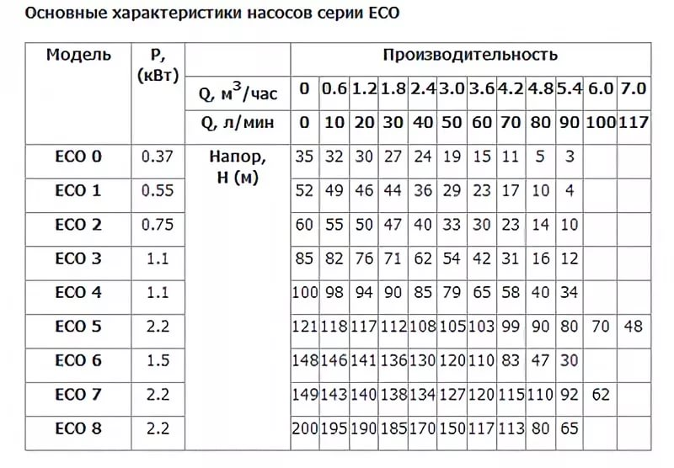
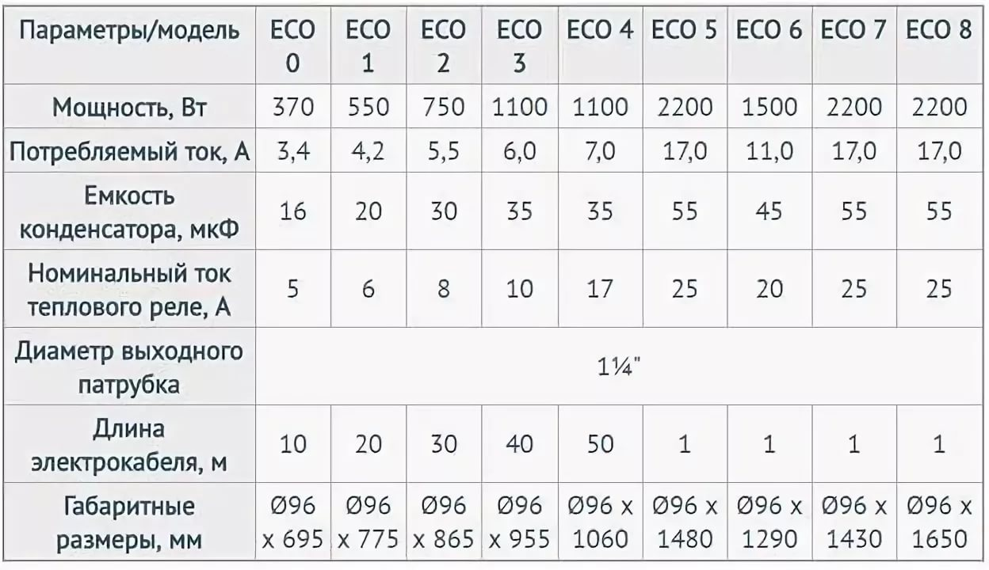
Параметры | ECO MAXI 10-109 | ECO MAXI 10-145 | ECO MAXI 10-181
Мощность, кВт | 2,2 | 3,0 | 4,0
Максимальный напор, м | 109 | 145 | 181
Максимальная производительность, м³/ч (л/мин) | 10 (167)
Потребляемый ток, А | 4,8 | 7,4 | 9,5
Длина электрокабеля, м | 2
Тип, сечение кабеля, мм² | 4 × 1,5 | 4 × 2,0 | 4 × 2,5
Вес, кг | 33 | 38 | 49,7
 | ECO MAXI 16-86 | ECO MAXI 16-115 | ECO MAXI 16-144
Мощность, кВт | 2,2 | 3,0 | 4,0
Максимальный напор, м | 86 | 115 | 144
Максимальная производительность, м³/ч (л/мин) | 16 (267)
Потребляемый ток, А | 4,8 | 7,4 | 9,5
Длина электрокабеля, м | 2
Тип, сечение кабеля, мм² | 4 × 1,5 | 4 × 2,0 | 4 × 2,5
Вес, кг | 32.7 | 36.8 | 49,4
 | ECO MAXI 23.5-95 | ECO MAXI 23.5-130 | ECO MAXI 23.5-173
Мощность, кВт | 4,0 | 5,5 | 7,5
Максимальный напор, м | 95 | 130 | 173
Максимальная производительность, м³/ч (л/мин) | 23.5 (392)
Потребляемый ток, А | 9,5 | 12,6 | 16,5
Длина электрокабеля, м | 2
Тип, сечение кабеля, мм² | 4 × 2,5 | 4 × 2,5 | 4 × 3,0
Вес, кг | 48.2 | 58 | 65,4
Напорно-расходные характеристики
Модель | Производительность
 | Q, л/мин | 0 | 50 | 83 | 100 | 117 | 133 | 150 | 167
 | Q, м³/ч | 0 | 3 | 5 | 6 | 7 | 8 | 9 | 10
ECO MAXI 10-109 | Напор (Н), м | 109 | 94 | 80 | 66 | 54 | 37 | 20 | 4
ECO MAXI 10-145 |  | 145 | 124 | 105 | 89 | 71 | 50 | 27 | 5
ECO MAXI 10-181 |  | 181 | 159 | 137 | 113 | 90 | 62 | 34 | 6
 | Q, л/мин | 0 | 50 | 83 | 133 | 167 | 200 | 250 | 267
 | Q, м³/ч | 0 | 3 | 5 | 8 | 10 | 12 | 15 | 16
ECO MAXI 16-86 |  | 86 | 80 | 73 | 62 | 52 | 39 | 20 | 5
ECO MAXI 16-115 |  | 115 | 105 | 97 | 83 | 68 | 52 | 27 | 7
ECO MAXI 16-144 |  | 144 | 133 | 121 | 104 | 85 | 62 | 37 | 8
 | Q, л/мин | 0 | 83 | 133 | 167 | 200 | 250 | 300 | 392
 | Q, м³/ч | 0 | 5 | 8 | 10 | 12 | 15 | 18 | 23,5
ECO MAXI 23.5-95 |  | 95 | 85 | 79 | 72 | 63 | 54 | 40 | 5
ECO MAXI 23.5-130 |  | 130 | 118 | 107 | 98 | 85 | 72 | 56 | 6
ECO MAXI 23.5-173 |  | 173 | 159 | 142 | 129 | 116 | 97 | 72 | 7

Цены погружных насосов UNIPUMP (сравнительные показатели)

ECO-4 1,1кВт | 17 100,00 рублей
ECO-5 2,2кВт | 19 700,00 рублей
ECO-6 1,5кВт | 16 185,00 рублей
ECO-7 2,2кВт | 19 700,00 рублей
ECO-8 2,2кВт до 200м | 21 500,00 рублей

Насосы фирмы Аquario для скважины насчитывают три вида групп, которые отличаются между собой диаметром корпуса самого насоса: 3, 3,5 и 4 дюйма (4 дюйма приравнивается к 100 мм). Из-за разнообразия и универсальности оборудования не трудно легко подобрать необходимый насос для нестандартной скважины, которая достигает 4 дюймов. Благодаря установленной эластичной мембране внутри двигателя выравниваются внутреннее и наружное давление. Двигатель насоса заполнен специальным маслом. Такой двигатель называется двигателем с мокрым ротором. Такой электронасос можно опускать в скважины до 30 метров от зеркала воды, которая находится в скважине. Мокрый ротор препятствует образованию разгерметизации при таком высоком давлении Другие особенности насосов Аquario: выносной пульт, позволяющий полностью контролировать и вовремя регулировать оборудование; обратный клапан, который служит для предотвращения отхода воды со столба скважины, а также предотвращение гидроударов; наличие кабеля для электропитания.

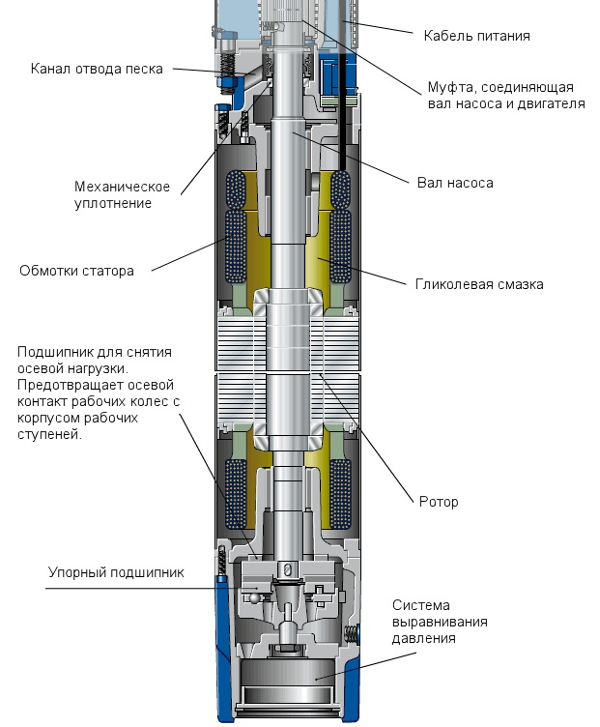

Основные технические характеристики скважинных погружных насосов Аquario

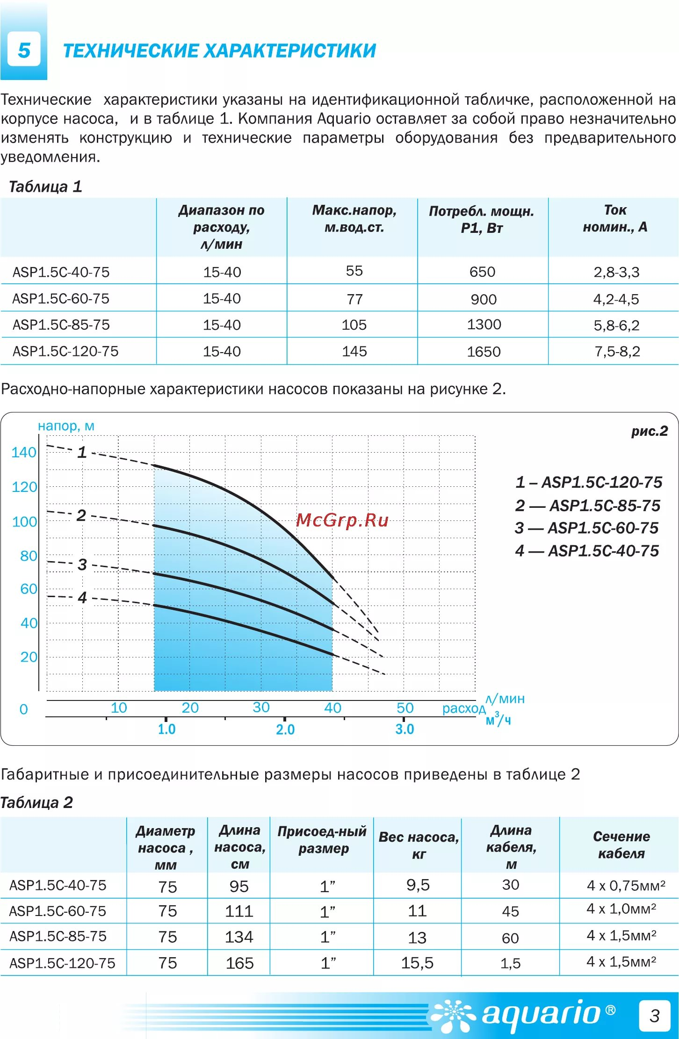
Цены погружных насосов Аquario (сравнительные показатели)
ASP 1,5C-40-75, 370Вт | 16 000,00 рублей
ASP 1,5C-60-75, 550Вт | 19 500,00 рублей
ASP 1,5C-85-75, 1100 | 22 450,00 рублей
ASP 1,5C-120-75 б/к | 17 650,00 рублей
ASP 1E-30-90, 450Вт | 12 250,00 рублей
ASP 1E-45-90, 370Вт | 13 700,00 рублей
ASP 1E-60-90, 550Вт | 15 700,00 рублей
ASP 3E-55-90, 750Вт | 18 300,00 рублей
ASP 3E-70-90, 1100 без блока | 15 500,00 рублей

Сервисные услуги ООО «Посейдон»
В штате нашей организации состоят дипломированные, высококвалифицированные специалисты с опытом работы в данной сфере около 10 лет. Большим преимуществом в нашей деятельности является полный цикл работы, а именно:
- Правильный подбор оборудования для скважин, колодцев и т.д., а это в свою очередь гарантирует долговечную работу данного оборудования.
- Оборудование можно приобрести в нашем инженерном центре, который располагается в удобном месте в центре города с удобной транспортной развязкой и парковкой, по адресу ул.Фомина,10.
- Гарантийное и пост гарантийное обслуживание. Мы производим ремонт всего насосного оборудования, которое продаём.
- Работаем с любыми договорами и формами оплаты.
Контакты ООО «Посейдон»
ИП Абрамов Алексей Викторович
ООО "Посейдон"
Магазин "Бульдозер"
г. Орел, ул. Фомина д.10 (инженерный центр "Бульдозер") тел.: 8(4862)490-290 тел.: 8(4862)55-30-77
Официальный сайт: www.buldozer-orel.ru
----------------------------------------------------------------------------------------------------------------

4. Как считать плату за ТКО с 1 января 2019 года
С 1 января 2019 года порядок расчета платы за услугу по вывозу мусора изменится. Дело в том, что вывоз ТБО перейдет в коммунальную услугу по обращению с твердыми коммунальными отходами (далее — ТКО). В статье мы разобрали три способа расчета платы за услугу, по каждому привели примеры.
Из этой статьи вы узнаете:
- о порядке изменения платы за содержание жилья;
- трех способах расчета платы за услугу по обращению с ТКО;
- порядке перерасчета платы за ТКО;
- правилах взаиморасчетов с регоператором.

Порядок изменения платы за содержание жилья
С момента, как в вашем регионе начнет действовать региональный оператор по обращению с ТКО, исключите расходы на вывоз ТБО из платы за содержание жилого помещения. Коммунальную услугу по обращению с ТКО укажите в платежном документе отдельной строкой.
Размер расходов по вывозу ТБО определите по смете работ и услуг по содержанию общего имущества МКД или по расшифровке к плате за жилое помещение, которую утвердил орган местного самоуправления. Уменьшите плату за содержание жилого помещения пропорционально составляющей расходов на вывоз ТБО.
Вы можете не уменьшать размер платы за содержание жилья на сумму вывоза мусора в двух случаях:

К СВЕДЕНИЮ
Порядок предоставления КУ по обращению с ТКО и расчета платы за нее регламентирован главой ХV(1) Правил предоставления коммунальных услуг, утвержденных постановлением Правительства от 06.05.2011 № 354. Договор с региональным оператором на оказание услуг по обращению с ТКО не является договором ресурсоснабжения, его считают специальным видом договора предоставления КУ. Такой договор регулируется Правилами обращения с твердыми коммунальными отходами, утвержденными постановлением Правительства от 12.11.2016 № 1156.

- если такое решение примут собственники помещений на общем собрании;
- если в договоре управления есть условие о возможности перераспределить составляющую платы по вывозу мусора на другие работы по содержанию общего имущества дома.
Об изменениях предупредите жителей за 30 дней до выставления квитанции.

Порядок оплаты услуги по обращению с ТКО
Плату за обращение с ТКО определяют по тарифу, который утвердили для регоператора, и нормативу накопления. Размер платы рассчитывают одним из трех способов: по количеству граждан, по площади помещения или дифференцированно. Порядок расчетов для каждого региона определяет орган исполнительной власти субъекта РФ.
Способ 1. Расчет платы по количеству граждан.
При таком способе плату рассчитывают на каждого гражданина, который проживает в помещении.
Если в помещении нет постоянно проживающих граждан, то плату рассчитывают по количеству собственников квартиры.
Такой порядок установлен пунктом 148(36) Правил предоставления коммунальных услуг, утвержденных постановлением Правительства от 06.05.2011 № 354 (далее – Правила № 354).

Пример:

Расчет платы по количеству граждан
УО нужно рассчитать ежемесячную плату за услугу по обращению с ТКО собственнику квартиры № 30. В расчете используется:
- тариф на ТКО — 650,4 руб./куб. м;
- годовой норматив накопления ТКО, утвержденный региональными властями, — 2,6 куб. м/чел.;
- количество потребителей, которые проживают в квартире № 30, — 3 чел.
Чтобы применить годовой норматив накопления в расчете ежемесячной платы, УО разделила размер норматива на 12. Далее перемножила тариф на 1/12 часть норматива и на количество жителей в квартире:
650,4 x (2,6: 12) x 3 = 409,75 руб.
Размер платы за ТКО — 409,75 руб. Такую плату УО будет ежемесячно выставлять потребителю в платежном документе.

Чтобы установить, сколько граждан проживает в квартире, можно провести осмотр помещения и составить по его результатам акт. Пример такого акта мы показали на рисунке.

РИСУНОК: Пример акта об установлении количества граждан
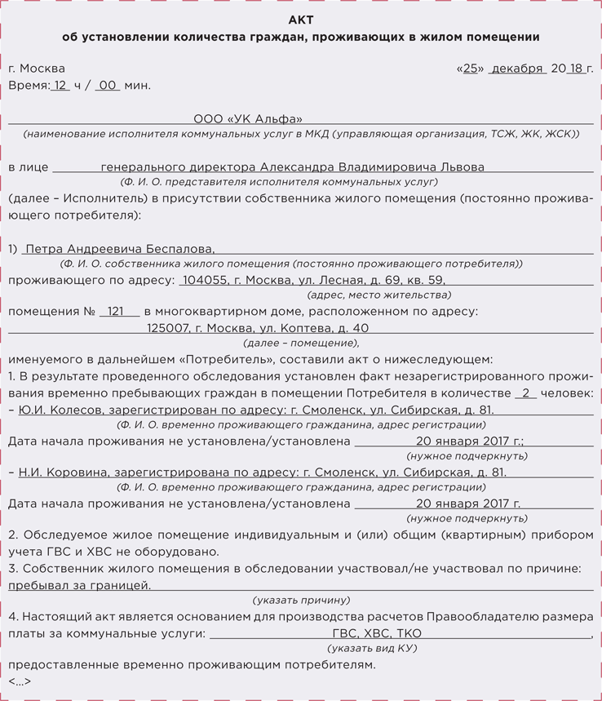

Способ 2. Расчет платы по площади помещения.
В этом случае в расчете платы за ТКО используют данные о площади помещения потребителя, норматив накопления и тариф на обращение с ТКО. При таком способе количество проживающих в квартире граждан не имеет значения.

Пример

Расчет платы по площади помещения
УО нужно рассчитать ежемесячную плату за услугу по обращению с ТКО собственнику квартиры № 30. В расчете используется:
- тариф на ТКО — 650,4 руб./куб. м;
- годовой норматив накопления ТКО, утвержденный региональными властями, — 0,087 куб. м;
- площадь квартиры № 30 — 65 кв. м.
Чтобы применить годовой норматив накопления в расчете ежемесячной платы, УО разделила размер норматива на 12. Затем тариф умножила на 1/12 часть норматива и на площадь квартиры:
650,4 x (0,087: 12) x 65 = 306,5 руб.
Размер платы за ТКО составил 306,5 руб. Такую плату УО будет ежемесячно выставлять потребителю в платежном документе.

Способ 3. Расчет платы при раздельном накоплении отходов.

При раздельном сборе ТКО плату определяйте по объему контейнеров. В расчете используйте сумму объемов всех контейнеров, которые предназначены для раздельного сбора. Просчитанный объем умножайте на тариф и количество проживающих лиц или площадь помещения — в зависимости от способа расчета, который утвержден в вашем регионе.

Пример

Расчет платы при раздельном накоплении ТКО
УО нужно рассчитать плату за услугу по обращению с ТКО собственнику квартиры № 30. В расчете используется:
- ￼ тариф на ТКО — 650,4 руб./куб. м;
- количество зарегистрированных в квартире № 30 лиц — 3 чел.;
- расчетное количество лиц, которые могут получать услугу — 200 чел.;
- три контейнера объемом 0,8 куб. м, которые регоператор вывез за расчетный период;
- пять контейнеров объемом 1,1 куб. м, которые регоператор вывез за расчетный период.
Чтобы определить объем мусора, УО сложила объемы всех контейнеров, которые вывез регоператор:
- (3×0,8) (5×1,1) = 7,9 куб. м.
Затем тариф, полученный объем вывезенного мусора и соотношение количества проживающих в квартире к общему количеству всех жителей в МКД перемножили:
- 650,4×7,9 x (3: 200) = 77,07 руб.
Размер платы за ТКО — 77,07 руб. Такую плату УО выставит только за расчетный период. В следующем месяце размер платы нужно рассчитать снова исходя из объема вывезенного мусора.

ФАКТЫ И СОБЫТИЯ

ФАС может признать тариф на услугу по обращению с ТКО незаконным
Комиссия ФАС признала службу по тарифам Астраханской области нарушившей тарифное законодательство в области обращения с ТКО. В ходе проверки инспекторы выявили, что в тариф заложили затраты на сжигание мусора и завысили численность персонала регоператора. В результате тариф превысил экономически обоснованный уровень.
Службу по тарифам обязали устранить нарушения и установить обоснованный размер тарифа.
Подобные проверки обоснованности предъявляемых населению сумм для оплаты услуг за вывоз ТКО проводят по всей стране. Во многих областях тарифы уже снизили.

Порядок перерасчета платы
В двух случаях придется сделать перерасчет платы по услуге по обращению с ТКО: -житель отсутствовал в помещении
- услугу оказали некачественно.
Рассмотрим каждый случай подробно.
Перерасчет в связи с временным отсутствием. Сделайте перерасчет платы, если житель отсутствовал в помещении более пяти дней подряд. Плату уменьшите на основании:
- письменного заявления жителя о перерасчете. Такое заявление житель должен подать до своего отъезда или не позднее 30 дней после возвращения в квартиру;
- документа, который подтвердит отсутствие жителя в помещении. Это может быть, например, копия командировочного удостоверения, счет об оплате проживания в гостинице, справка из стационара и т. д.
Такой порядок установлен пунктами 148(22), 148(44) Правил № 354.

Перерасчет в связи с оказанием некачественной услуги.

Если рег. оператор нарушает периодичность вывоза мусора, жители вправе требовать уменьшения платы за ТКО. Такое право закреплено в пункте 148(45) Правил № 354.
Основанием для перерасчета платы станет акт, которым зафиксировали факт ненадлежащего оказания услуги.
Перерасчет платы потребителям делает исполнитель коммунальных услуг. Затем он составляет претензию об уменьшении размера платы и предъявляет ее регоператору. Если регоператор не реагирует на претензии и продолжает нарушать периодичность вывоза мусора, обратитесь в надзорные органы. Жалобу на ненадлежащие услуги рассмотрят:
- Росприроднадзор — если региональный оператор нарушает условия лицензии или создает проблемы в области экологии и охраны окружающей среды;
- Роспотребнадзор — при нарушении санитарно-эпидемиологических норм и правил;
- государственный орган, который от имени региона подписывал соглашение с оператором, — проверит нарушения условий соглашения по обращению с ТКО;
- региональная энергетическая комиссия — установит, были ли нарушения в области обоснованности тарифов на услуги регионального оператора.

Расчеты с рег. Оператором
Плата за услуги регионального оператора по обращению с ТКО имеет две составляющие — объем услуги и тариф на нее. Размер тарифа, который применяют в расчетах с УО или ТСЖ, должен соответствовать тарифу для потребителей (п. 148(28) Правил № 354).
Методику определения объема вывоза ТКО утверждает орган государственной власти субъекта РФ. Утвержденная методика становится основой при определении условий договора между управляющей МКД организацией и региональным оператором.
Объем или массу ТКО определяют одним из способов:
- по нормативам накопления ТКО, которые выражаются в количественных показателях объема;
- исходя из количества и объема контейнеров для накопления ТКО, установленных в местах накопления.
Такой порядок определен подпунктом «а» пункта 5, пунктом 6 Правил коммерческого учета объема и (или) массы твердых коммунальных отходов, утвержденных постановлением Правительства от 03.06.2016 № 505.
Региональный оператор по обращению с ТКО может нарушать правила и требовать от вас дополнительного участия в его деятельности. Чтобы не брать на себя лишнего, требуйте нормативного обоснования новых обязанностей. В таблице мы перечислили основные требования регоператора, с которыми столкнулись ваши коллеги.

ТАБЛИЦА: Как реагировать на неправомерные требования рег. оператора
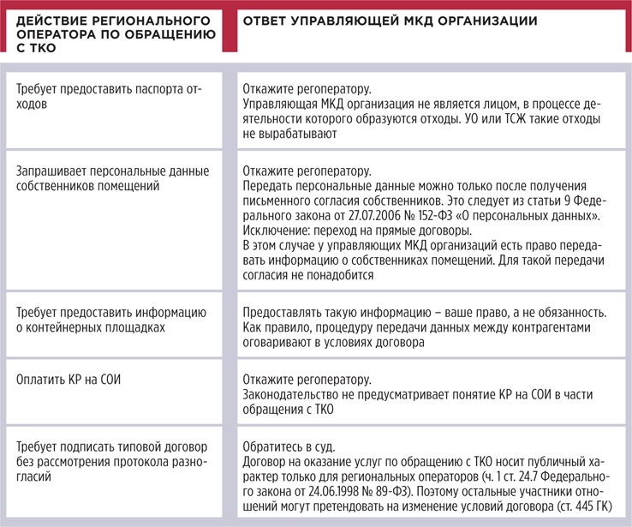

---------------------------------------------------------------------------------------------------------------

5. Где заканчиваются полномочия прокуроров
Пределы полномочий прокуратуры определить сложно. По факту прокуратура вправе требовать предоставления любых документов и информации, если имеет на это субъективные основания. Такими основаниями могут стать любые сведения, информация, которые органы прокуратуры получили из открытых источников или из поступивших сообщений, а также решения уполномоченных должностных лиц прокуратуры о проведении проверки.
Работу прокуратуры регулирует Федеральный закон от 17.01.1992 № 2202–1 «О прокуратуре Российской Федерации» (далее — Закон о прокуратуре). Прокурор вправе:
- входить на территорию юридических лиц, иметь доступ к их документам и материалам;
- требовать от должностных лиц компаний предоставить необходимые документы и материалы;
- вызывать должностных лиц и граждан для дачи объяснений по поводу нарушений закона;
- требовать проведения ревизий подконтрольных организаций;
- привлекать виновных к ответственности.
Такие права предоставляет статья 22 Закона о прокуратуре. Исполнять требования прокурора обязательно в силу пункта 1 статьи 6 Закона о прокуратуре.
Для прокуратуры установлено два типа ограничений: по истребуемым документам и по длительности проверки.

ВАЖНО!
Прокурор вправе возбудить дело о любом административном правонарушении, ответственность за которое предусмотрена КоАП. Например, за нарушение правил содержания и ремонта (ст. 7.22 КоАП), нарушение нормативов обеспечения населения коммунальными услугами (ст. 7.23 КоАП) и др.

Полномочия прокуратуры по документам ограничивает пункт 2.3 статьи 6 Закона о прокуратуре. Прокурор не вправе требовать документы, которые:
- не связаны с проверкой;
- предоставлялись прокурору ранее, официально опубликованы в СМИ или размещены на сайте организации.
Однако в 2017 году полномочия прокуроров расширили, и приведенные выше ограничения стали, по сути, формальными. В частности, прокурор вправе расширить предмет проверки, если выявит нарушения закона, которые изначально не входили в предмет проверки (п. 3 ст. 21 Закона о прокуратуре). Кроме того, могут назначить новую проверку. Поэтому запрет на истребование не связанных с предметом проверки документов не становится для прокуратуры препятствием.
Срок проведения прокурорской проверки установлен пунктом 4 статьи 21 Закона о прокуратуре и не должен превышать 30 дней. Однако по согласованию с Генеральной прокуратурой его можно продлить еще на 30 дней. Также законодатель предусмотрел возможность приостановить срок проведения проверки по решению прокурора, что фактически позволяет продлевать проверки на срок до 6 месяцев.
В некоторых случаях прокуратура требует предоставлять ежемесячные сведения о тех или иных фактах, создавая тем самым фактически новую форму отчетности. Такие действия не связаны с конкретной проверкой в отношении какой-либо управляющей МКД организации, но суды могут признавать обоснованность прокурорских требований.

Когда и в чем вы можете отказать прокурору
Если вы не согласны с запросом о предоставлении документов, не игнорируйте его и не ограничивайтесь формальными отписками. Есть два варианта действий.
Во-первых, вы можете обжаловать прокурорский запрос по правилам главы 22 Кодекса административного судопроизводства. На право организации обратиться в суд за защитой от возможного произвольного правоприменения указал Конституционный суд в постановлении от 17.02.2015 № 2-П. Но сначала лучше предоставить запрошенные документы.
Во-вторых, направить мотивированный отказ в предоставлении всех или части документов. Ссылаться следует на пункт 2.3 статьи 6 Закона о прокуратуре и постановление Конституционного суда от 17.02.2015 № 2-П. Если же против вас возбудят административное или уголовное производство — доказывайте незаконность предъявленных требований.

ВАЖНО!
На требования прокуратуры мы НЕ рекомендуем отвечать следующим образом:
— давать немотивированный отказ на запрос прокурора о предоставлении документов;
— игнорировать запрос прокурора.
За неисполнение требований прокурора должностное лицо получит штраф 2–3 тыс. руб. или дисквалификацию, организация — штраф 50–100 тыс. руб. или приостановление деятельности (п. 3 ст. 6 Закона о прокуратуре, ст. 17.7 КоАП).

Ответственность прокурора
Прокуроры — такие же люди и тоже могут ошибаться. Безосновательность требований прокурора или превышение им своих полномочий можно доказать в суде.
Например, УО не представила прокуратуре вовремя все документы, подтверждающие законность предъявления жителям к оплате дополнительных сумм за отопление. Прокурор составил протокол об административном правонарушении по статье 17.7 КоАП. Но суд не увидел у прокуратуры оснований запрашивать такие документы без решения о проведении проверки и прекратил производство по делу (решение Свердловского областного суда от 12.10.2017 по делу № 71–501/2017).
В другом деле целью прокурорской проверки была заявлена защита прав свобод человека и гражданина или охраняемых законом интересов общества и государства. Предмет проверки — соблюдение действующего законодательства. У организации запросили в том числе уставные, кадровые документы, она их не представила. В споре суд принял сторону организации. Судьи указали, что цель, основание и предмет проверки не конкретизированы, сводятся к цитированию общих норм Закона о прокуратуре. Соответствуют ли требования о предоставлении документов положениям пункта 2.3 статьи 6 Закона о прокуратуре, проверить невозможно (решение Свердловского областного суда от 02.08.2017 по делу № 71–383/2017).

Что грозит РСО, УО, ТСЖ, ЖСК за неисполнение требований прокурора
Игнорировать требования прокурора мы вам не рекомендуем.
За умышленное невыполнение законных требований прокурора, вытекающих из его полномочий, организация может получить штраф от 50 тыс. до 100 тыс. руб. либо приостановление деятельности на срок до 90 суток.
К ответственности могут привлечь за нарушение исполнения прокурорских требований в установленный срок. Суды в таких спорах обычно встают на сторону прокуратуры.
За вмешательство в деятельность прокурора могут привлечь также к уголовной ответственности по части 2 статьи 294 Уголовного кодекса. Наказание — штраф, обязательные работы либо арест на срок до полугода.

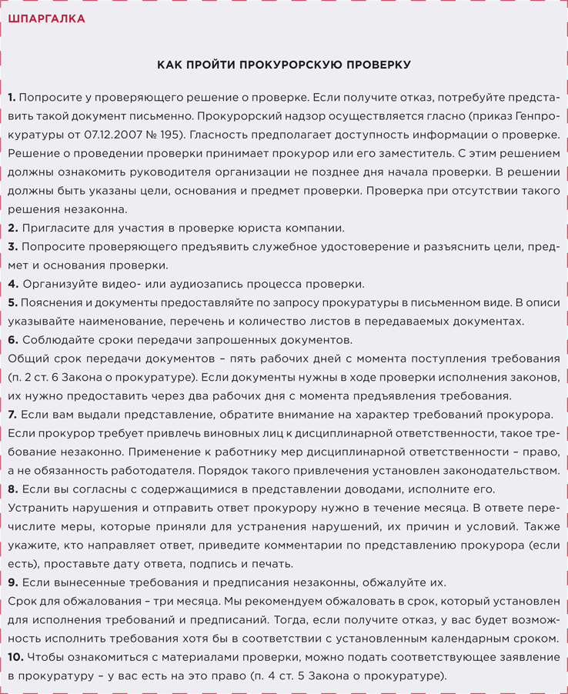
6. Что такое обоснованный размер платы и как он помогает взыскивать долги
То, что плату за свою работу вы требуете обоснованно, можно доказать в суде. Обосновать можно и сам факт сбора вами платежей, и установленный размер платы.
В этой статье вы увидите разные позиции по вопросу оспаривания экономически необоснованного размера платы и узнаете четыре критерия, по которым суд оценивает законность установленного в доме размера платы за содержание и ремонт жилого помещения.
Еще мы подскажем, как оспорить решение собственников, если они захотели сэкономить и установили неоправданно низкий размер платы при полном наборе услуг и работ.

Какой размер платы считают обоснованным
Обоснованный размер платы — это результат договоренности между УО и собственниками. Идеальная модель баланса интересов УО и собственников помещений: УО формирует перечень затрат на обслуживание дома, документально подтверждает его, собственники понимают объем работ и услуг и платят за обслуживание.
Обоснованность размера платы за содержание жилого помещения суд проверяет по четырем критериям:
- соразмерность размера платы утвержденному перечню, объемам и качеству услуг и работ;
- профессиональный расчет и документальное подтверждение;
- согласованность размера платы обеими сторонами;
- различия для собственников жилых и нежилых помещений.

Первый критерий — соразмерность размера платы
Размер платы нельзя установить произвольно — на это указал Верховный суд в пункте 16 постановления Пленума от 27.06.2017 № 22. Размер платы должен обеспечивать содержание общего имущества в МКД и быть соразмерным утвержденному перечню, объемам и качеству услуг и работ (п. 1 ст. 156 ЖК, п. 29 Правил содержания общего имущества в многоквартирном доме, утв. постановлением Правительства от 13.08.2006 № 491, далее — Правила № 491).
Наглядный пример необоснованного решения — когда собственники утвердили размер платы 0,5 руб. за 1 кв. м. Роспотребнадзор обязал УО исполнять решение, но суд апелляционной инстанции посчитал такой размер необоснованным. Собственники не представили доказательств, которые подтверждают соответствие такого размера платы утвержденному перечню, объемам и качеству услуг и работ. Суд указал, что не проведена проверка возможности обеспечить при таком размере платы содержание общего имущества в соответствии с требованиями законодательства РФ. Это означает, что незаконно использовать размер платы, который не обеспечивает надлежащее содержание общего имущества (п. 7 Обобщения судебной практики Челябинского областного суда за II квартал 2015 г., утв. постановлением президиума Челябинского областного суда от 26.08.2015).

ПРИМЕР

Наказывать УО через уменьшение размера платы незаконно
Собственники на собрании установили размер платы, при определении которого исключили организацию работ по предоставлению КУ, обслуживание ОДПУ тепловой энергии, очистку кровли от снега и сосулек, организацию мест накопления отработанных ртутьсодержащих ламп и передачу их в специализированные организации. Оплату части иных услуг существенно уменьшили. В суде собственники пояснили, что это штраф за ненадлежащее исполнение договора управления (УО не вела работу с должниками, не ремонтировала систему пожаротушения, не организовала сбор ртутных ламп, не представляла акты выполненных работ и т. д.).
Суд указал, что такие действия не соответствуют закону. Произвольное уменьшение размера платы и установление экономически необоснованной платы приводит к невозможности качественного и своевременного оказания услуг. Закон предусматривает иные способы защиты прав собственников помещений в случае ненадлежащего исполнения УО своих обязанностей по управлению МКД (апелляционное определение Омского областного суда от 12.07.2017 по делу № 33–4602).

Второй критерий — профессиональный расчет и документальное подтверждение
Размер платы за содержание жилого помещения должен быть результатом профессионального расчета, выполненного УО в отношении конкретного дома. Это следует из части 7 статьи 156 Жилищного кодекса. Как разъяснил Конституционный суд, предложение УО по размеру платы законно, когда позволяет учесть индивидуальные характеристики МКД: его состав, конструктивные особенности, степень физического износа, техническое состояние, геодезические, природно-климатические условия расположения (определение Конституционного суда от 28.03.2017 № 700-О).
Чтобы сформировать индивидуальное предложение, УО оценивает состояние общего имущества в МКД, определяет виды и объемы работ, сроки и периодичность их выполнения. Ориентиром выступает минимальный перечень услуг и работ, необходимых для обеспечения надлежащего содержания общего имущества в многоквартирном доме, утвержденный постановлением Правительства от 03.04.2013 № 290.
По результатам осмотра составляют смету (расчет) затрат на содержание и ремонт общего имущества и разрабатывают предложения по новому размеру платы. Готовую смету нужно согласовать с советом МКД, если это предусмотрено в договоре управления. В остальных ситуациях закон не обязывает проводить согласование.
Свое предложение о размере платы УО размещает на досках объявлений, расположенных во всех подъездах МКД или в пределах земельного участка, на котором расположен МКД. Срок размещения — за 30 дней до даты проведения общего собрания собственников (п. 31 Правил № 491). В предложении приводят смету расчета и обоснование размера платы за содержание жилого помещения.
Если предложенный размер платы превышает размер, установленный субъектом РФ для собственников, которые не утвердили плату или не выбрали способ управления МКД, то предложение о размере платы должно содержать:
- смету расчета;
- обоснование размера платы;
- обоснование превышения.
В обосновании превышения детально прописывают расчет годовой стоимости каждого вида работ и услуг по содержанию и ремонту общего имущества, указывают периодичность оказания услуг и выполнения работ. Это новое требование к детализации размера платы установлено пунктом 31 Правил № 491.

Третий критерий — согласованность размера платы с собственниками
Размер платы должно утвердить общее собрание собственников помещений. Без соблюдения этого требования ни один размер платы не будет считаться обоснованным. Такое правило следует из части 7 статьи 156 Жилищного кодекса.
После того как собственники примут решение об утверждении размера платы, подлинники решений и протокола нужно направить в ГЖИ и опубликовать в ГИС ЖКХ (для городов федерального значения до 1 июля 2019 года — на портале «Реформа ЖКХ»). Это требование предусмотрено частью 1.1 статьи 46, частью 10.1 статьи 161 Жилищного кодекса.
Известить всех собственников об изменении размера платы нужно не позднее чем за 30 дней до даты представления очередного платежного документа с новым размером платы (ч. 13 ст. 155 ЖК). Иной срок уведомления может быть предусмотрен в договоре управления.
УО не может применять несогласованный с собственниками размер платы. К несогласованности суды относят, в том числе, одностороннюю индексацию размера платы (определение Верховного суда от 02.06.2017 № 306-КГ17-6867).

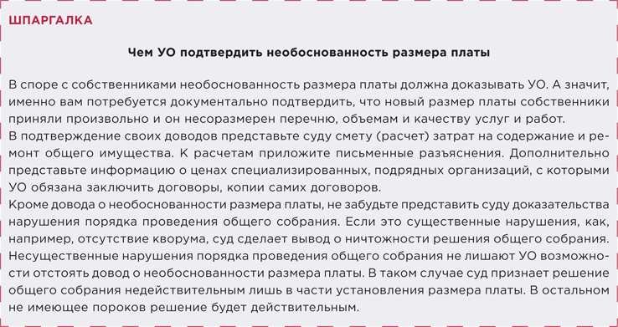

Четвертый критерий — различия размера платы
для собственников жилых и нежилых помещений
Конституционный суд подтвердил, что общее собрание может утвердить различный размер платы для собственников жилых и нежилых помещений в МКД. Это касается домов, которыми управляют ТСЖ, ЖК, ЖСК или непосредственно собственники. Такую дифференциацию Конституционный суд обосновал индивидуальными особенностями различных категорий помещений.
Приведенные выводы Конституционного суда применимы и к МКД, которыми управляют УО, но при соблюдении трех условий:
- размер платы основан на предложении УО;
- УО обязана обеспечивать надлежащее содержание общего имущества;
- дифференциация размера платы не приведет к необоснованным различиям в правовом положении собственников помещений, относящихся к одной и той же категории.
Суд вправе признать решение общего собрания в МКД недействительным лишь в том случае, если таким решением нарушены требования закона в части процедуры его проведения или утвержден произвольный экономически необоснованный размер платы.

Как оспорить необоснованный размер платы
Если собственники помещений сами утвердили размер платы, который вас не устраивает, оцените решение общего собрания на наличие признаков ничтожности. Если нашли — обращайтесь в суд.

ПРИМЕР

Собственники не вправе произвольно корректировать размер платы, исключая из него обязательные статьи затрат
Суд согласился с доводами УО о недействительности решения общего собрания. Собственники помещений самовольно вписали в листы голосования меньший размер платы и большинством голосов проголосовали против размера, предложенного УО. Собственники, дописавшие в листы голосования другой размер платы, фактически не проголосовали по вопросу, поставленному на повестку дня. Также суд поддержал УО в том, что без экономического обоснования уменьшены расходы на оплату некоторых обязательных работ, другие работы вовсе исключены (апелляционное определение Красноярского краевого суда от 28.06.2017 по делу № 33–8389/2017).

Дело в том, что управляющая организация не может по собственному усмотрению не принимать к исполнению решение собрания собственников, ссылаясь на его ничтожность (решение Арбитражного суда Омской области от 15.01.2016 по делу № А46-13422/2015).
Ничтожное решение не имеет юридической силы и не порождает никаких прав и обязанностей, связанных с его принятием. Но такую оценку может дать только суд или ГЖИ при проверке поступившего заявления и документов общего собрания (приказ Минстроя от 02.03.2018 № 134/пр). Есть и судебная практика, которая подтверждает право ГЖИ решать вопрос о неприменении ничтожного решения общего собрания (постановление Арбитражного суда Западно-Сибирского округа от 22.12.2017 по делу № А75-6215/2017).

ПРИМЕР

решение собрания признали недействительным в части установления размера платы
Суд указал, что собственники необоснованно исключили из структуры платы оплату услуг УО по обслуживанию ОДПУ тепловой энергии, не учли мнение УО об увеличении размера платы за организацию работ по содержанию и ремонту общего имущества, увеличению стоимости вывоза ТБО и КБМ, содержанию мусоропроводов, уборке земельного участка (апелляционное определение Омского областного суда от 14.02.2018 по делу № 33–814/2018).

Если ГЖИ не нашла оснований для квалификации решения собрания в качестве ничтожного, УО может самостоятельно инициировать оспаривание решения собрания.
Если удастся оспорить утверждение собственниками необоснованного размера платы, то УО сможет взыскать с неплательщиков задолженность в ранее установленном размере. Если суд откажется признать новый размер платы необоснованным, то обяжет УО сделать перерасчет с учетом принятого собственниками размера платы.
---------------------------------------------------------------------------------------------------------------

7. Как УО остановить или оспорить исключение дома из реестра лицензий
ЖК РФ чётко определяет кто, за что и в каком порядке лишает управляющую организацию лицензии. Но в нормативно-правовых актах указан и способ избежать этого, не позволив органу ГЖН исключить из реестра лицензий многоквартирный дом. Читайте о том, как это сделать в рамках действующего законодательства.

Из-за чего дом могут исключить из реестра лицензий
Процесс и основания лишения управляющей организации лицензии подробно изложены в ст. ст. 198, 199 ЖК РФ. Главным этапом этого процесса становится исключение из реестра лицензий УО многоквартирных домов, площадь которых составляет 15% и более от площади всех МКД, находящихся в управлении у организации (ч. 2 ст. 199 ЖК РФ).
Основания для лишения УО права управлять домом изложены в ч. 5 ст. 198 ЖК РФ. Орган ГЖН исключает дом из реестра лицензий, если в течение двенадцати месяцев неоднократно:
- им выносились предписания в отношении УО за нарушения, допущенные при управлении домом;
- суд привлекал УО к административной ответственности за неисполнение этих предписаний.
При этом управляющие организации должны иметь в виду, что к исключению дома из реестра лицензий приводит неисполнение предписаний по нарушениям не только ч. 2 ст. 14.1.3 КоАП РФ, но и любых других статей КоАП РФ (ч. 5 ст. 198 ЖК РФ).

Каким образом собственников информируют об исключении их дома из реестра лицензий
Конечно, управляющей организации лучше не доводить ситуацию до момента, когда орган ГЖН получит основания для лишения её права управлять многоквартирным домом. Но если такая ситуация произошла, у УО ещё есть возможность воспрепятствовать подобному исходу.
Согласно ч. 1 ст. 197 ЖК РФ, орган ГЖН обязан проинформировать собственников помещений в доме о том, что у ведомства есть основания для исключения данного МКД из реестра лицензий субъекта РФ в связи с нарушениями, допущенными управляющей организацией. Также собственники информируются о принятии решения об исключении дома из реестра и об обращении органа ГЖН в суд для лишения управляющей организации лицензии.
Порядок и сроки направления такой информации собственникам помещений в доме установлены в «Правилах информирования о возникновении отдельных оснований прекращения деятельности по управлению многоквартирным домом», утверждённых постановлением Правительства РФ от 28.03.2015 № 289 (далее – Правила № 289).
Согласно п. 4 Правил № 289, орган ГЖН обязан известить об указанных в ч. 1 ст. 197 ЖК РФ обстоятельствах орган местного самоуправления в течение трёх рабочих дней с момента возникновения таких обстоятельств.
Орган МСУ в свою очередь в течение трёх рабочих дней с момента получения информации от органа госжилнадзора извещает о сложившейся ситуации собственников помещений в многоквартирном доме, который надзорное ведомство собирается исключить из реестра лицензий (п. 5 Правил № 289).
Информация размещается в общедоступных местах: на информационных досках в подъездах дома или в пределах придомового участка. Также сведения должны быть размещены на сайте органа МСУ.
При отсутствии должного информирования УО имеет право подать в суд и оспорить решение органа ГЖН об исключении дома из реестра лицензий (решение АС Республики Хакасии от 01.06.2017 по делу № А74-295/2017).

Как собственники могут предотвратить исключение их дома из реестра лицензий
В извещении собственников о наличии оснований исключить их дом из реестра лицензий УО уполномоченный орган обязан рассказать о праве собственников помещений в МКД наложить вето на решение органа ГЖН (пп. «б» п. 7 Правил № 289).
Это право собственников зафиксировано в ч. 7 ст. 198 ЖК РФ и может быть реализовано в течение двух месяцев со дня информирования, проведённого в установленном Правилами № 289 порядке.
Чтобы это сделать, собственники помещений должны проголосовать на общем собрании о пролонгации договора управления с управляющей организацией. Собрание должно быть проведено в соответствии со ст. ст. 44–46 ЖК РФ. Решение принимается простым большинством голосов от общего числа голосов собственников, принявших участие в ОСС (ч. 1 ст. 46 ЖК РФ).
О принятом на ОСС решении собственники или сама УО должны уведомить орган ГЖН в течение трёх дней с момента проведения собрания, направив копии протокола заказным почтовым отправлением с уведомлением о вручении. В таком случае орган ГЖН не имеет права исключить дом из реестра лицензий (ч. 7 ст. 198 ЖК РФ).
При этом ненаправление собственниками копии решения ОСС в орган ГЖН не может считаться основанием для исключения дома из реестра лицензий субъекта РФ (постановление Третьего ААС от 29.09.2017 по делу № А74-295/2017).

Как УО предотвратить или оспорить исключение дома из реестра лицензий
В случае, если у органа Госжилнадзора появились основания для лишения управляющей организации права управлять многоквартирным домом, а УО стремится это право сохранить, то ей следует использовать возможность, изложенную в ч. 7 ст. 198 ЖК РФ.
Для этого управляющей организации необходимо:
- Инициировать ОСС, поставив на повестку дня вопрос о пролонгации договора управления вопреки намерениям органа ГЖН исключить МКД из реестра лицензий (ч. 7 ст. 45 ЖК РФ).
- Известить всех собственников о предстоящем собрании не позднее 10 дней до его проведения. Извещение можно направить заказным письмом с уведомлением о вручении, или отдать лично под подпись, или иным способом, если таковой был ранее предусмотрен на ОСС (ч. 4 ст. 45 ЖК РФ).
- Провести собрание в очной форме с участием кворума либо в форме очно-заочного или заочного голосования (ст. 44.1, ч. 3 ст. 45 ЖК РФ). На собрании следует рассказать собственникам о сложившейся ситуации и о преимуществах, которые они получат, продолжив сотрудничество с УО.
- Оформить протокол собрания и приложения, подсчитав голоса и подведя итоги согласно ч. 1 ст. 46 ЖК РФ. Решение будет принято, если за него будет отдано большинство голосов от общего количество голосов присутствовавших на собрании собственников.
- Довести решение ОСС до всех собственников помещений в МКД в течение десяти дней со дня его принятия (ч. 3 ст. 46 ЖК РФ).
- Разместить документы в ГИС ЖКХ и направить в орган ГЖН в соответствии с ч. ч. 1, 1.1 ст. 46 ЖК РФ.
Если, несмотря на принятое собственниками в установленном порядке решение, орган ГЖН исключит дом из реестра лицензий, управляющая организация вправе обратиться в суд с иском и оспорить действия ведомства.Также УО может выиграть судебный процесс, если докажет, что орган жилищного надзора не уведомил о предстоящем исключении дома из реестра лицензий орган местного самоуправления, или что надлежащим образом не были проинформированы собственники помещений в доме.
----------------------------------------------------------------------------------------------------------------
- Как работать с персональными данными в ГИС ЖКХ: права сторон и ответственность перед жителями
Этой статьей мы внесем ясность в вопрос о том, кто именно публикует персональные данные в ГИС ЖКХ и несет за это ответственность. Дело в том, что многие УО и жилищные объединения поручили эту работу подрядчикам, а персональные данные — это особый вид информации, разглашение которой защищается законом. Вы будете знать, что отвечать проверяющим и жителям, когда прочтете:

Какие документы нужны для работы с персональными данными собственников?
Подскажем вам, как действовать в разных ситуациях. Ищите алгоритм в статье далее.

- какие персональные данные публикуют в системе;
- какие действия с персональными данными можно совершать в системе;
- кто публикует персональные данные в ГИС ЖКХ;
- кто несет ответственность за обработку персональных данных в системе;
- что разъяснить собственникам, если они возмущаются;
- как наказывают за нарушения в работе с персональными данными.

Какие персональные данные публикуют в системе
Персональными данными может быть любая информация о жителе МКД.
В рамках работы в ГИС ЖКХ к персональным сведениям о собственнике помещения в МКД относятся:
- фамилия, имя, отчество;
- дата рождения;
- родственные отношения;
- адрес;
- место жительства;
- паспортные данные;
- пол;
- СНИЛС;
- место рождения;
- общая площадь помещения в собственности;
- льготная оплата;
- сведения об услугах;
- техническая характеристика счетчиков по услугам;
- сумма оплаты за услуги;
- показания ИПУ и т. д.

К СВЕДЕНИЮ
Персональные данные размещаются в закрытой части ГИС ЖКХ, если иное не предусмотрено федеральным законом (подп. 12 п. 2 приказа от 29.02.2016 Минкомсвязи № 74, Минстроя № 114/пр.).

Состав, сроки и периодичность публикации персональных данных в ГИС ЖКХ установлены приказом от 29.02.2016 Минкомсвязи № 74, Минстроя № 114/пр. Данные для собственников помещений в МКД названы в пунктах 7, 11, 12, 13, 14, 17, 18, 19, 20 раздела 10 указанного приказа.

Кто публикует персональные данные в ГИС ЖКХ
Те, кто публикует сведения в ГИС ЖКХ, называются поставщиками. В случае с персональными данными собственников помещений в МКД поставщики — это РСО, УО, ТСЖ, ЖК, ЖСК, которые оказывают коммунальные услуги и управляют МКД. Именно они обеспечивают полноту, достоверность, актуальность информации и своевременность ее размещения в системе (ч. 3 ст. 8 Федерального закона от 21.07.2014 № 209-ФЗ «О государственной информационной системе жилищно-коммунального хозяйства», далее — Закон № 209-ФЗ). В случае с жилищными объединениями есть исключения.
При размещении в системе персональных данных собственников жилья обработка полученных сведений должна соответствовать требованиям Федерального закона от 27.07.2006 № 152-ФЗ «О персональных данных» (далее — Закон № 152-ФЗ). По закону есть случаи, когда для передачи персональных данных обязательно нужно согласие их владельца, но есть и исключения.
Можете не получать согласие собственников на обработку их персональных данных, если сами обрабатываете такие данные в силу закона (п. 2 ч. 1 ст. 6 Закона № 152-ФЗ).
Вы как оператор вправе поручить обработку персональных данных другому лицу. Для этого необходимо получить согласие субъекта персональных данных, если иное не предусмотрено федеральным законом. Лицо, которому вы поручили обработку персональных данных собственников помещений (подрядчик), обязано соблюдать принципы и правила обработки персональных данных (ч. 3 ст. 6 Закона № 152-ФЗ). Получать согласие субъекта персональных данных на обработку его персональных данных подрядчик не обязан. Это указано в части 4 статьи 6 Закона № 152-ФЗ.
Если ТСЖ, ЖК, ЖСК заключило договор управления МКД с УО, то это отдельная ситуация. Все зависит от информации, в отношении которой публикуются персональные данные собственников помещений.
При заключении договора управления МКД с управляющей организацией ТСЖ, ЖК, ЖСК:
- осуществляют контроль за выполнением УО обязательств по такому договору (ч. 2.2 ст. 161 ЖК);
- реализуют полномочия, предусмотренные жилищным законодательством.
Если персональные данные публикуются в связи с исполнением УО договора управления, их размещает управляющая организация. К примеру, это информация о сроках представления платежных документов и внесения платы за ЖКУ, о состоянии расчетов УО с потребителями коммунальных услуг, а также информация о состоянии расчетов УО за жилое помещение с собственниками и пользователями помещений в многоквартирных домах и т. д.
Если персональные данные публикуются в связи с полномочиями товарищества или кооператива — это обязанность ТСЖ, ЖК, ЖСК. К примеру, информация о протоколах общего собрания членов ТСЖ о ликвидации, реорганизации товарищества или кооператива, принятие в члены или выход (исключение) из членов ТСЖ, ЖК, ЖСК, размер доли в праве общей долевой собственности на общее имущество в МКД и т. д.

Какие действия с персональными данными можно совершать в системе
Когда УО, ТСЖ, ЖК, ЖСК размещают в ГИС ЖКХ персональные данные жителей МКД, эти организации выступают операторами персональных данных и, говоря юридическим языком, «осуществляют их обработку».
Обработка персональных данных — это любое действие или совокупность действий с персональными данными: сбор, запись, систематизация, накопление, хранение, уточнение (обновление, изменение), извлечение, использование, передача, обезличивание, блокирование, удаление, уничтожение (ст. 3 Закона № 152-ФЗ).

К СВЕДЕНИЮ
Операторы персональных данных и иные лица, получившие доступ к персональным данным, обязаны не раскрывать третьим лицам и не распространять персональные данные без согласия субъекта персональных данных, если иное не предусмотрено федеральным законом (ст.7 Федерального закона от 27.07.2006 № 152-ФЗ «О персональных данных»).

Вопрос

Общее собрание в МКД может принять решение об отмене обязанности УО, ТСЖ, ЖК, ЖСК публиковать персональные данные в ГИС ЖКХ?
Нет, таким правом собственники помещений в МКД не наделены.
Обязанность УО, ТСЖ, ЖК, ЖСК публиковать персональные данные в ГИС ЖКХ предусмотрена законом. Отмена этой обязанности не относится к компетенции общего собрания собственников помещений в МКД. Решение общего собрания собственников, принятое по вопросу, не относящемуся к компетенции собрания, ничтожно (п. 3 ст. 181.5 ГК).

Шпаргалку можно скачать
здесь>> 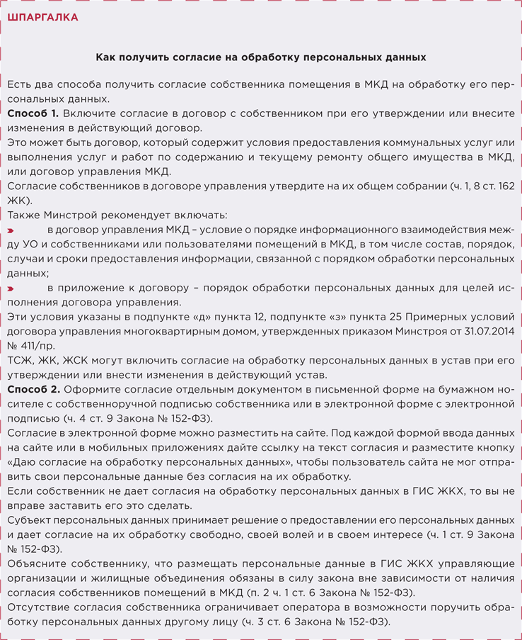

Кто несет ответственность за обработку персональных данных в системе
По общему правилу за обработку персональных данных отвечает их оператор. В случае с ГИС ЖКХ оператор персональных данных — это управляющая МКД организация. Даже если оператор нанимает подрядчика, ответственность перед субъектом персональных данных за действия этого лица все равно несет оператор (рисунок).

РИСУНОК Ответственность за обработку персональных данных в ГИС ЖКХ
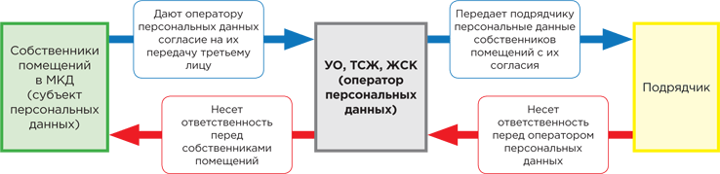
Получается, что перед собственниками помещений в МКД за обработку персональных данных в ГИС ЖКХ несет ответственность оператор — УО, ТСЖ, ЖК, ЖСК вне зависимости от того, кто размещает персональные данные в системе.
Тот, кто обрабатывает персональные данные по поручению оператора, несет ответственность перед оператором. Это следует из положений ч. 5 ст. 6 Закона № 152-ФЗ.

Что разъяснить собственникам, если они возмущаются
Если отдельные собственники возмущены тем, что вы якобы разглашаете их персональные данные, надо разобраться в причине недовольства.
Ситуация 1. Собственники боятся разглашения личной информации и не дают согласия на обработку персональных данных.
Чтобы достичь единства интересов, проводите разъяснительную работу. От вас собственники должны получить конкретные ответы на волнующие их вопросы (таблица 1).

Таблица 1 Примерные ответы на вопросы собственников по обработке персональных данных в ГИС ЖКХ (скачать>>)
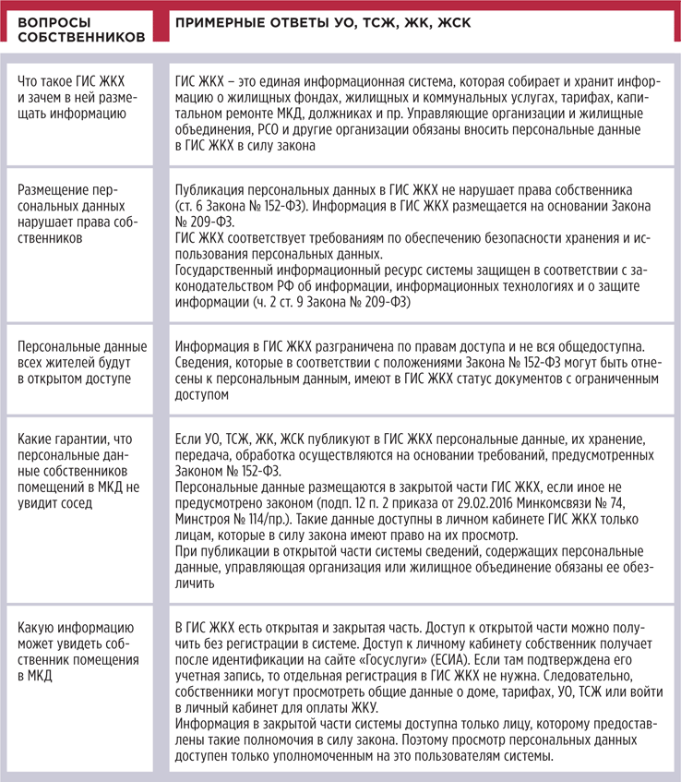
На все вопросы собственников по размещению персональных данных в ГИС ЖКХ должен отвечать оператор, то есть вы — УО, ТСЖ, ЖК, ЖСК, даже когда передаете права по обработке персональных данных третьему лицу.
Ситуация 2. Вы нарушили права собственников при обработке персональных данных.
Если права собственников при обработке персональных данных нарушены по вине оператора или лицом, действующим по поручению оператора, устраните нарушения в установленный законом срок. В зависимости от ситуации заблокируйте неправомерно обрабатываемые данные или исправьте их.

Как наказывают за нарушения в работе с персональными данными
С юридической точки зрения следует отдельно рассматривать нарушения в работе с ГИС ЖКХ и в работе с персональными данными в системе. Это два разных состава правонарушения.
Если нарушение касалось только незаконной передачи персональных данных, то оштрафуют только один раз по статье 13.11 КоАП. Судебной практики по подобным делам пока нет, но можно говорить о том, что проверку будет проводить Роскомнадзор. Дело в том, что нарушение в области персональных данных рассматривают как специальный состав правонарушения. Ответственность наступает по статье 13.11 КоАП.
Вместе с тем управляющую МКД организацию оштрафуют по части 2 статьи 13.19.2 «Неразмещение информации, размещение информации не в полном объеме или размещение недостоверной информации в государственной информационной системе жилищно-коммунального хозяйства» КоАП, если она:
- не разместит информацию в ГИС ЖКХ;
- нарушит порядок, способ или сроки размещения таких сведений;
- разместит недостоверную или полную информацию.
Важно, что никто не может нести ответственность дважды за одно и то же нарушение. Суд не станет привлекать к ответственности, если лицо уже наказали за это нарушение (ч. 5 ст. 4.1 КоАП). Такой подход исключает возможность получить штраф одновременно по статье 13.11 и по части 2 статьи 13.19.2 КоАП.
По статье 13.11 КоАП составляет протоколы Роскомнадзор, а привлекает к ответственности суд (п. 58 ч. 2 ст. 28.3 КоАП). Рассматривать дела по этому составу имеют право только судьи (ч. 1 ст. 23.1 КоАП).
Госжилинспекция не вправе привлекать по статье 13.11 КоАП, поэтому если обнаружит нарушение, то сообщит в Роскомнадзор или прокурору. Закон разрешает прокурору возбуждать дела о нарушениях по любым составам (ч. 1 ст. 28.4 КоАП).
----------------------------------------------------------------------------------------------------------------

9. Какие последствия ждут работодателей в связи с повышением МРОТ с 01.01.2019.
Месячная заработная плата работника, полностью отработавшего за этот период норму рабочего времени и выполнившего нормы труда (трудовые обязанности), не может быть ниже МРОТ (ст. 133 ТК РФ). Соответственно, если заработная плата сотрудников ниже МРОТ, она должна быть повышена. Возникает вполне справедливый вопрос, о каких составных частях заработной платы идет речь?
Согласно ст. 129 ТК РФ, допускается установление окладов (тарифных ставок) как составных частей заработной платы работников в размере меньше МРОТ при условии, что заработная плата, включая стимулирующие и компенсационные выплаты, которые по смыслу статьи являются элементами заработной платы (ее составляющими), не может быть ниже МРОТ, установленного федеральным законом (Письмо Минтруда РФ от 04.09.2018 № 141/ООГ-7353).

- Однако из этого правила есть исключения.
Компенсация за вредные условия труда. | - Из Постановления того же КС РФ № 38П прослеживается и другой вывод: при установлении системы оплаты труда нужно соблюдать в равной мере как норму, гарантирующую работнику, отработавшему весь месяц (выполнившему полностью трудовые обязанности), заработную плату не ниже МРОТ, так и правила, установленные ст. 147 ТК РФ, согласно которой оплата труда работников, занятых на работах с вредными и (или) опасными условиями труда, производится в повышенном размере (определения от 01.10.2009 № 1160О-О, от 17.12.2009 № 1557О-О, от 25.02.2010 № 162О-О и от 25.02.2013 № 327О).  - То есть, по мнению КС РФ, доплата за «вредность» также должна начисляться сверх «минималки» (данный вывод проходит красной нитью по тексту постановления, но не является предметом спора).
Доплата за сверхурочную работу. | Вопрос о том, должны ли доплату за сверхурочную работу включать в МРОТ либо начислять сверх него, рассмотрели чиновники Минтруда (письма от 04.09.2018 № 141/ООГ-7353, от 09.10.2018 № 142/В-808).  - По их мнению, с учетом того, что сверхурочная работа осуществляется за пределами нормальной продолжительности рабочего времени, ее оплата также НЕ должна включаться в МРОТ.
Иные компенсационные выплаты. | - Также Минтруд сделал вывод, что аналогичный подход следует применять при учете иных выплат компенсационного характера, например:  - за работу в ночное время (ст. 96 ТК РФ);  - за работу в нерабочие праздничные дни (ст. 112 ТК РФ).  - Вместе с тем чиновники разъяснили, что если работа в выходные и нерабочие праздничные дни, ночное время осуществлялась в пределах рабочего времени, то ее оплата учитывается в составе МРОТ.
Нужно учитывать положения региональных соглашений. | - Стоит отметить, что на уровне субъекта РФ устанавливается свой (региональный) МРОТ, который может быть равен федеральному или превышать его.  Обратите внимание! Региональный МРОТ не действует в отношении работников учреждений, финансируемых из федерального бюджета (ст. 133.1 ТК РФ).  - Месячная заработная плата работника, работающего на территории соответствующего субъекта РФ и состоящего в трудовых отношениях с работодателем, в отношении которого региональное соглашение о МРОТ действует в соответствии с ч. 3 и 4 ст. 48 ТК РФ или на которого указанное соглашение распространено в порядке, установленном ч. 6 — 8 ст. 133.1 ТК РФ, не может быть ниже размера МРОТ в этом субъекте РФ, при условии, что указанный работник полностью отработал за этот период норму рабочего времени и выполнил нормы труда (трудовые обязанности).  Для справки: Если работодатели, осуществляющие деятельность на территории соответствующего субъекта РФ, в течение 30 календарных дней со дня официального опубликования предложения о присоединении к региональному соглашению о МРОТ не представили в уполномоченный орган исполнительной власти субъекта РФ мотивированный письменный отказ присоединиться к нему, указанное соглашение считается распространенным на этих работодателей со дня официального опубликования данного предложения и подлежит обязательному исполнению ими (ч. 8 ст. 133.1 ТК РФ).  - Кроме того, региональными трехсторонними соглашениями субъектов РФ может быть установлен порядок определения МРОТ.  - Таким образом, при решении вопроса о том, какие части заработной платы учитываются в составе МРОТ, а какие должны начисляться сверх него, учреждения должны ориентироваться на региональные соглашения, устанавливающие общие принципы регулирования социально-трудовых отношений на уровне субъекта РФ.

- Ответственность работодателя.
- Работодатели, не выполняющие требования трудового законодательства (в том числе в части установления размера заработной платы), могут быть привлечены к административной ответственности по ст. 5.27 КоАП РФ.

Субъект правонарушения | Размер штрафа, руб.
Если правонарушение совершено впервые
Должностное лицо | От 1 000 до 5 000
Организация | От 30 000 до 50 000
Если правонарушение совершено повторно
Должностное лицо | От 10 000 до 20 000 (или дисквалификация на срок от 1 года до 3-х лет).
Организация | От 50 000 до 70 000

- Кроме того, руководитель может быть привлечен к уголовной ответственности (Письмо Минтруда РФ от 09.10.2018 № 142/В-808). В соответствии со ст. 145.1 УК РФ выплата из корыстной или иной личной заинтересованности руководителем организации (руководителем филиала, представительства или иного обособленного (структурного) подразделения организации) заработной платы свыше 2-х месяцев в размере ниже установленного федеральным законом МРОТ наказывается:
- либо штрафом в размере от 100 000 до 500 000 руб. или в размере заработной платы (иного дохода осужденного) за период до 3-х лет;
- либо принудительными работами на срок до 3-х лет с лишением права занимать определенные должности или осуществлять определенную деятельность на срок до 3-х лет или без такового;
- либо лишением свободы на срок до 3-х лет с лишением права занимать определенные должности или осуществлять определенную деятельность на срок до 3-х лет или без такового.
----------------------------------------------------------------------------------------------------------------

- Почему УО важно содержать в порядке техническую документацию на МКД
На примере судебного дела, которое рассматривалось в Верховном суде РФ, напоминаем о важности ведения технической документации на МКД, об обязанности передавать её новой управляющей организации и об ответственности за отказ это сделать. Узнайте, почему УО нужно содержать в порядке техдокументацию на дом.
Собственники помещений в многоквартирном доме в Симферополе на общем собрании приняли решение о смене способа управления домом и создали ТСН. Истец на основании протокола ОСС дважды обращался в управляющую организацию, которая ранее управляла домом, с просьбой передать техническую и иную документацию на дом. УО от передачи документов уклонялась, и председатель ТСН подал иск в суд.
УО в суде в свою защиту отметила, что ей не передавалась техническая документация на дом при заключении договора управления. На момент принятия дома в управление документация дома состояла из технического паспорта и плана этажей, иные документы предыдущая УО ей не передавала. Следовательно, у неё нет обязанности передавать или восстанавливать требуемую ТСН документацию, поскольку она такие документы не получала.

Утрата техдокументации не освобождает УО от обязанности её передать
Суды первой инстанции, апелляции, а за ними и кассационный суд, принимая решение по делу, исходили из того, что собственники помещений в МКД имеют право в любой момент изменить способ управления домом, в одностороннем порядке расторгнуть договор управления с управляющей организацией и организовать ТСН (ч. 3 ст. 161, ч. 8.2 ст. 162 ЖК РФ).
Если собственники на ОСС приняли решение о смене способа управления с УО на ТСН, то уполномоченное лицо или орган управления ТСН в течение пяти рабочих дней уведомляют об этом управляющую организацию, органы власти и государственного надзора (п. п. 18–20 ПП РФ № 416).
Бывшая УО обязана после уведомления передать ТСН техническую и иную документацию на дом в течение 30 дней (ч. 10 ст. 162 ЖК РФ). Хранить и передавать техническую документацию и иные документы на дом УО обязана в соответствии с п. 27 ПП РФ № 491.
При этом отсутствие или утрата указанной документации не может являться основанием для прекращения данной обязанности. В этом случае техническая документация подлежит восстановлению за счёт обязанного лица (постановление ВАС РФ от 30.03.2010 № 17074/09). Законодательно установлена презумпция наличия у управляющей домом организации запрашиваемых для передачи документов.

УО восстановит техдокументацию за свой счёт
Верховный Суд РФ, куда управляющая организация подала новую кассационную жалобу, с выводами коллег согласился и в рассмотрении жалобы отказал. Он указал на то, что:
- ТСН, выполняя функции управления многоквартирным домом, имеет право требовать передачи документации на дом, необходимой для осуществления деятельности по управлению и содержанию его общего имущества.
- Истребуемые ТСН документы соответствуют требованиям нормативно-правовых актов к перечням технической документации на многоквартирный жилой дом и иных документов, связанных с управлением домом.
- Отсутствие или утрата технической и иной документации на многоквартирный дом не является основанием для прекращения обязанности её передать ТСН.
ВС РФ подтвердил позицию предыдущих судов о том, что УО обязана восстановить документацию, поскольку организация в течение двух лет управляла многоквартирным домам. Она в силу закона была обязана хранить техническую документацию на дом, а при её отсутствии или утрате – восстановить её за свой счёт. Такая позиция соответствует выводам ВС РФ, сделанным в определении ВС РФ от 22.06.2016 № 307-ЭС16-6140.

Что нужно помнить о технической документации на МКД
В технической документации отражаются все сведения о составе и состоянии общего имущества МКД. Потерять техническую документацию на дом – всё равно что потерять паспорт за границей, тяжело потом будет восстанавливать.
К тому же отсутствие или утрата технической и иной документации на многоквартирный дом не является основанием для прекращения обязанности по её передаче, управляющая организация должна будет её восстановить за свой счёт.
23 сентября 2018 года вступили в силу семь грубых нарушений лицензионных требований, их установило постановление Правительства РФ от 13.09.2018 № 1090.
Одно из грубых нарушений лицензионных требований – отказ управляющей организации от передачи в установленных законодательством случаях технической документации на дом и иных связанных с управлением домом документов, ключей от помещений общего имущества, электронных кодов доступа к оборудованию, входящему в состав общего имущества, других технических средств и оборудования, необходимых для эксплуатации дома и управления им.
Кроме того, теперь грубым нарушением лицензионных требований считается уклонение от передачи, нарушение порядка и сроков передачи технической документации на МКД и иных связанных с управлением таким домом документов, технических средств и оборудования.
Если бы описанная нами выше история произошла после 23 сентября 2018 года, управляющей организации, уклоняющейся от передачи техдокументации, грозило бы наказание за грубое нарушение лицензионного требования.
Сейчас к административной ответственности за подобное нарушение могут привлечь по ч. 4 ст. 14.1 КоАП РФ. Но статью 14.1.3 КоАП РФ планируется дополнить частью 3, которая установит новые штрафы за грубые нарушения лицензионных требований в размере от 300 000 до 350 000 рублей.
За повторное нарушение наказание будет серьёзнее. Дело в том, что если управляющая организация повторно:
- не заключит договоры по газу и лифтам,
- откажется от передачи технической и иной документации,
- не прекратит управление домом после исключения из реестра,
в течение 12 месяцев после первого нарушения все дома у неё на управлении исключат из реестра, и она лишится лицензии.
К тому же управляющую организацию могут привлечь к административной ответственности по ст. 7.23.2 КоАП РФ, если она откажется передать техническую или иную документацию на дом, уклонится от передачи или нарушит порядок и сроки передачи документов. Для юридических лиц это штраф в размере от 150 000 до 200 000 рублей.
----------------------------------------------------------------------------------------------------------------

Настоящий Информационный бюллетень подготовлен Региональным отраслевым объединением работодателей Ассоциацией организаций жилищно-коммунального хозяйства Орловской области для специалистов предприятий-членов этой некоммерческой организации
с использованием публикаций электронных изданий ООО «МЦФР-пресс»
и информационных порталов Управление ЖКХ и Рос-Квартал.

г. Орёл
декабрь
2018 г.

